中粮生物科技太仓新建55万吨/年淀粉糖项目AI全流程智能化系统

研发管理系统蓝图方案

中控技术股份有限公司
二〇二六年七月

原版状态

版本： |  | 核对：
作者： |  | 审核：

修订历史记录

版本 | 修改内容 | 修改人 | 审核人 | 修改日期
1.0 | 初稿

部门 | 业务主管审核 | 负责人签字
目 录
一、 前言 6
二、 PLM业务蓝图交付物 7
2.1 PLM业务流程总览 7
2.2 关键业务流程说明 8
2.2.1 需求申请流程 8
2.2.2 产品开发计划书流程 9
2.2.3 样品送样流程 10
2.2.4 感官测评流程 11
2.2.5 产品配方开发流程 12
2.2.6 实验物料管理流程 13
2.2.7 实验检测申请流程 14
2.2.8 产品开发评审流程 15
2.2.9 产品规格书流程 16
2.2.10 产品开发变更流程 19
2.2.11 对象版本管理流程 21
2.2.12 系统边界与分工 22
2.3 功能架构 23
2.4 PLM角色权限矩阵 25
2.4.1 角色定义 25
2.4.2 权限矩阵 26
2.5 PLM业务规则清单 32
三、 PLM AI功能应用场景说明书 34
3.1 AI配方推荐（F-ZLTC-PLM-AIZNT-031） 34
3.2 配方相似度分析（F-ZLTC-PLM-AIZNT-032） 35
3.3 配方合规校验（F-ZLTC-PLM-AIZNT-033） 36
3.4 AI知识库问答/AI助手（F-ZLTC-PLM-AIZNT-034） 37
四、 PLM技术蓝图交付物 39
4.1 PLM数据流架构图 39
4.2 PLM数据实体与字段映射表 40
4.2.1 需求申请单 40
4.2.2 产品开发计划书 40
4.2.3 样品送样登记表 41
4.2.4 产品研发档案 42
4.2.5 样品试制记录 43
4.2.6 感官测试报告 43
4.2.7 产品配方明细表 44
4.2.8 实验物料 45
4.2.9 生产物料 45
4.2.10 实验检测申请单 46
4.2.11 产品开发确认记录表 47
4.2.12 产品规格书－生产 48
4.2.13 产品规格书－采购 49
4.2.14 产品规格书-品控 50
4.2.15 产品开发变更记录表 51
4.3 PLM数字化工艺包数据结构与发布规范 52
4.3.1 业务现状 52
4.3.2 PLM数字化工艺包范围界定 52
五、 PLM集成接口规范 53
六、 PLM业务场景－智能化覆盖率映射表 54
6.1 智能化场景清单 54
6.2 场景验收指标 54
6.3 智能化场景覆盖率 54
七、 PLM非功能性需求响应表 55
八、 PLM蓝图交付物清单 55

前言
本蓝图适用于中粮生物科技太仓项目应用研发部，覆盖调味糖浆、风味糖浆、饮料浓浆、固体饮料四大品类的全研发生命周期业务；系统初始使用范围为应用研发部 5-6 名研发工程师，同步支撑销售、品控、生产、采购等跨部门协同角色的线上审批与数据查阅。

PLM业务蓝图交付物

PLM业务流程总览


关键业务流程说明

需求申请流程
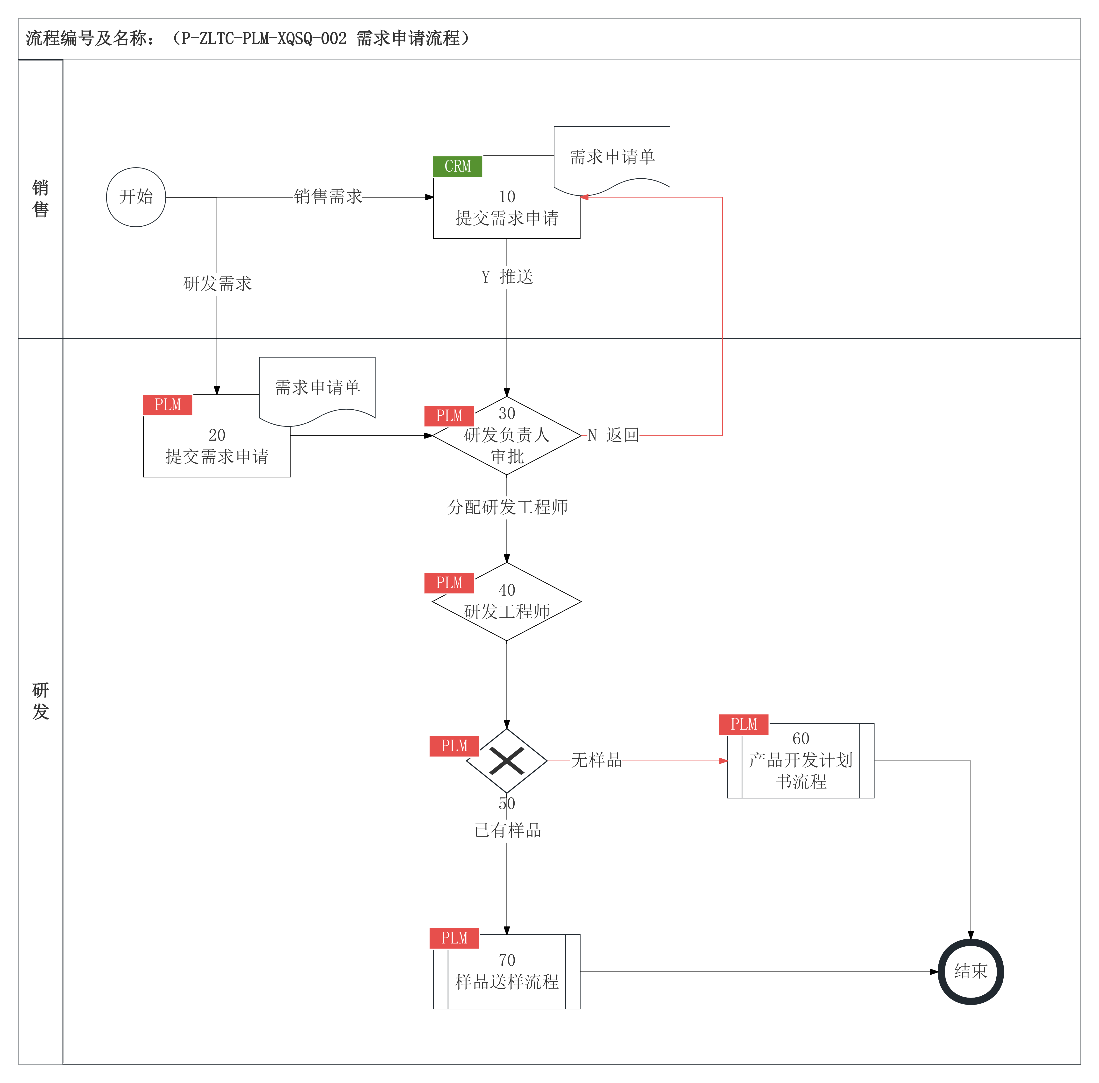
节点编号 | 节点名称 | 执行角色 | 输入/输出 | 处理说明 | 异常/分支 | 关联规则
开始 | 开始 | — | — | 流程起点 | — | —
10 | 提交需求申请 | 销售员 | 输入：销售需求；  输出：需求申请单 | 销售员在CRM录入客户需求并提交，CRM实时推送至PLM需求池 | — | P-ZLTC-PLM-XQSQ-002-10-001
20 | 提交需求申请 | 研发工程师 | 输入：研发需求；  输出：需求申请单 | 研发工程师在PLM录入内部研发需求并提交 | — | P-ZLTC-PLM-XQSQ-002-10-001
30 | 研发负责人审批 | 研发负责人 | 输入：需求申请单；  输出：审批结论 | 研发负责人对内外部归集需求进行审批并分配研发工程师 | N：返回10/20修改 | P-ZLTC-PLM-XQSQ-002-20-001
40 | 研发工程师 | 研发工程师 | 输入：需求申请单；  输出：产品开发计划书/样品送样 | 研发工程师接收需求，完成送样登记或产品开发计划 | — | P-ZLTC-PLM-XQSQ-002-20-001
50 | 是否已有样品 | 系统自动 | 输入：审批通过的需求；  输出：Y/N | 判断当前需求是否已有对应样品可送样 | N：进入70产品开发计划书流程 | —
60 | 样品送样流程 | — | 输入：需求申请单、样品；  输出：送样记录 | 有样品时直接进入样品送样流程 | — | P-ZLTC-PLM-XQSQ-002-20-001
70 | 产品开发计划书流程 | — | 输入：需求申请单；  输出：产品开发计划书 | 无样品时走产品开发计划书流程 | — | P-ZLTC-PLM-XQSQ-002-70-001
结束 | 结束 | — | — | 流程终点 | — | —

产品开发计划书流程
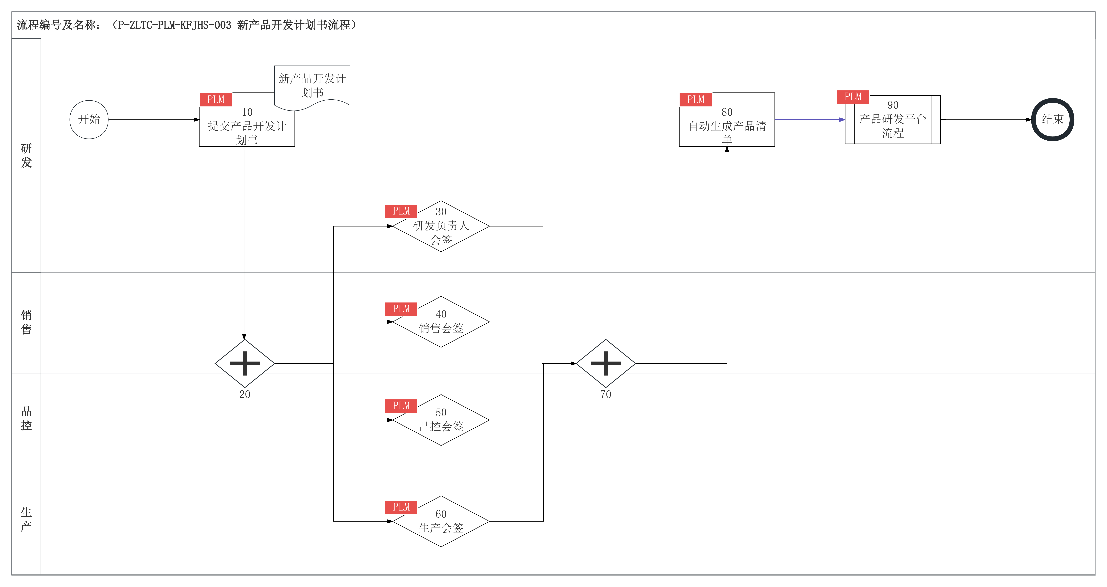

节点编号 | 节点名称 | 执行角色 | 输入/输出 | 处理说明 | 异常/分支 | 关联规则
开始 | 开始 | — | — | 流程起点 | — | —
10 | 提交产品开发计划书 | 研发工程师 | 输入：需求申请单、新产品开发计划书；  输出：新产品开发计划书 | 研发工程师编制并提交产品开发计划书，必填社会需要、市场占有率、技术现状、发展趋势、资源效益等标准字段，强制关联原始需求 | — | P-ZLTC-PLM-KFJHS-003-10-001
20 | 并行会签起点 | 流程自动 | 输入：新产品开发计划书；  输出：会签任务 | 流程拆分为多部门并行会签 | — | —
30 | 研发负责人会签 | 研发负责人 | 输入：新产品开发计划书；  输出：会签意见 | 研发负责人从技术可行性角度会签 | — | P-ZLTC-PLM-KFJHS-003-20-001
40 | 销售会签 | 销售 | 输入：新产品开发计划书；  输出：会签意见 | 销售从市场需求与销路角度会签 | — | P-ZLTC-PLM-KFJHS-003-20-001
50 | 品控会签 | 品控 | 输入：新产品开发计划书；  输出：会签意见 | 品控从质量合规角度会签 | — | P-ZLTC-PLM-KFJHS-003-20-001
60 | 生产会签 | 生产 | 输入：新产品开发计划书；  输出：会签意见 | 生产从工艺可制造性角度会签 | — | P-ZLTC-PLM-KFJHS-003-20-001
70 | 并行会签汇聚 | 流程自动 | 输入：各部门会签意见；  输出：会签结论 | 所有部门会签完成后汇聚 | 任一部门不通过，退回10修改 | P-ZLTC-PLM-KFJHS-003-20-001
80 | 产品研发平台流程 | 研发工程师 | 输入：产品清单；输出：产品研发档案 | 后续进入产品研发平台主流程 | — | P-ZLTC-PLM-KFJHS-003-90-001
90 | 自动生成产品清单 | 流程自动 | 输入：会签通过的计划书；  输出：产品清单 | 计划书审批通过后自动生成产品清单主数据 | — | P-ZLTC-PLM-KFJHS-003-90-001
结束 | 结束 | — | — | 流程终点 | — | —

样品送样流程
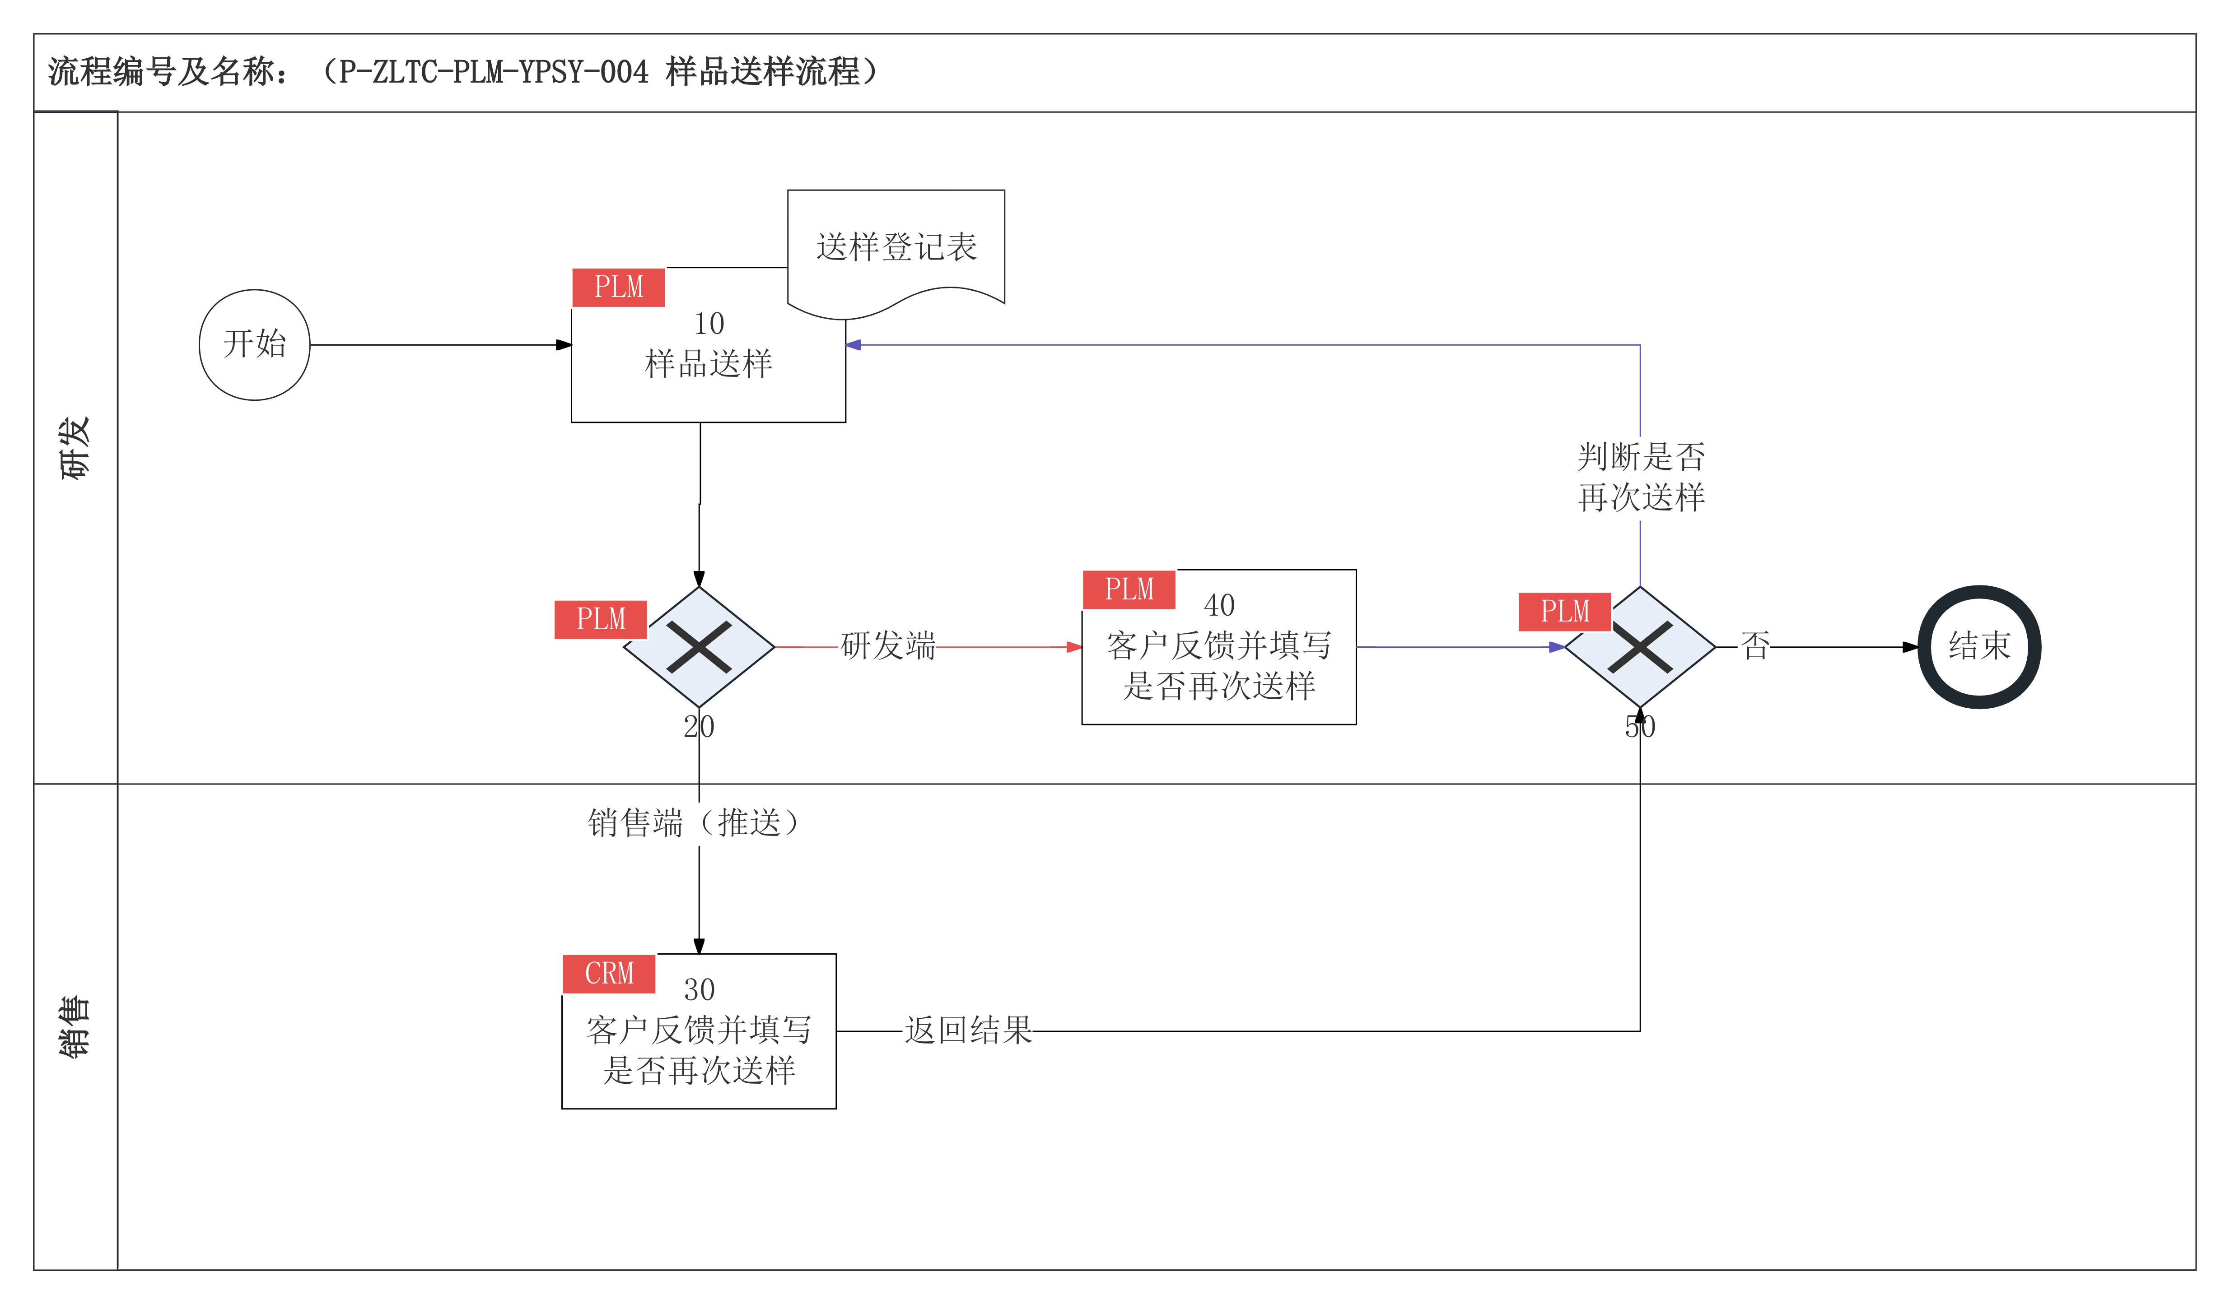
节点编号 | 节点名称 | 执行角色 | 输入/输出 | 处理说明 | 异常/分支 | 关联规则
开始 | 开始 | — | — | 流程起点 | — | —
10 | 样品送样 | 研发工程师 | 输入：需求申请单、样品；输出：送样登记表 | 研发工程师在PLM登记样品送样信息 | — | P-ZLTC-PLM-YPSY-004-10-001
20 | 送样路径判断 | 研发工程师 | 输入：送样登记表；输出：研发端/销售端 | 判断送样反馈由研发端还是销售端（推送CRM） | 研发端：进入40 | P-ZLTC-PLM-YPSY-004-20-001
30 | 客户反馈并填写是否再次送样 | 销售员 | 输入：送样登记表；输出：客户反馈结果 | 销售在CRM端录入客户反馈并确认是否再次送样 | — | P-ZLTC-PLM-YPSY-004-20-001
40 | 客户反馈并填写 | 研发工程师 | 输入：送样登记表/CRM返回结果；输出：客户反馈结果 | 研发在PLM端接收CRM推送反馈或自行录入反馈 | — | P-ZLTC-PLM-YPSY-004-20-001
50 | 判断是否再次送样 | 系统自动 | 输入：送样登记表/CRM返回结果；输出：结束/再次发起送样流程 | 判断条件：是否再次送样判断 | — | P-ZLTC-PLM-YPSY-004-20-001
结束 | 结束 | — | — | 流程终点 | — | —

感官测评流程
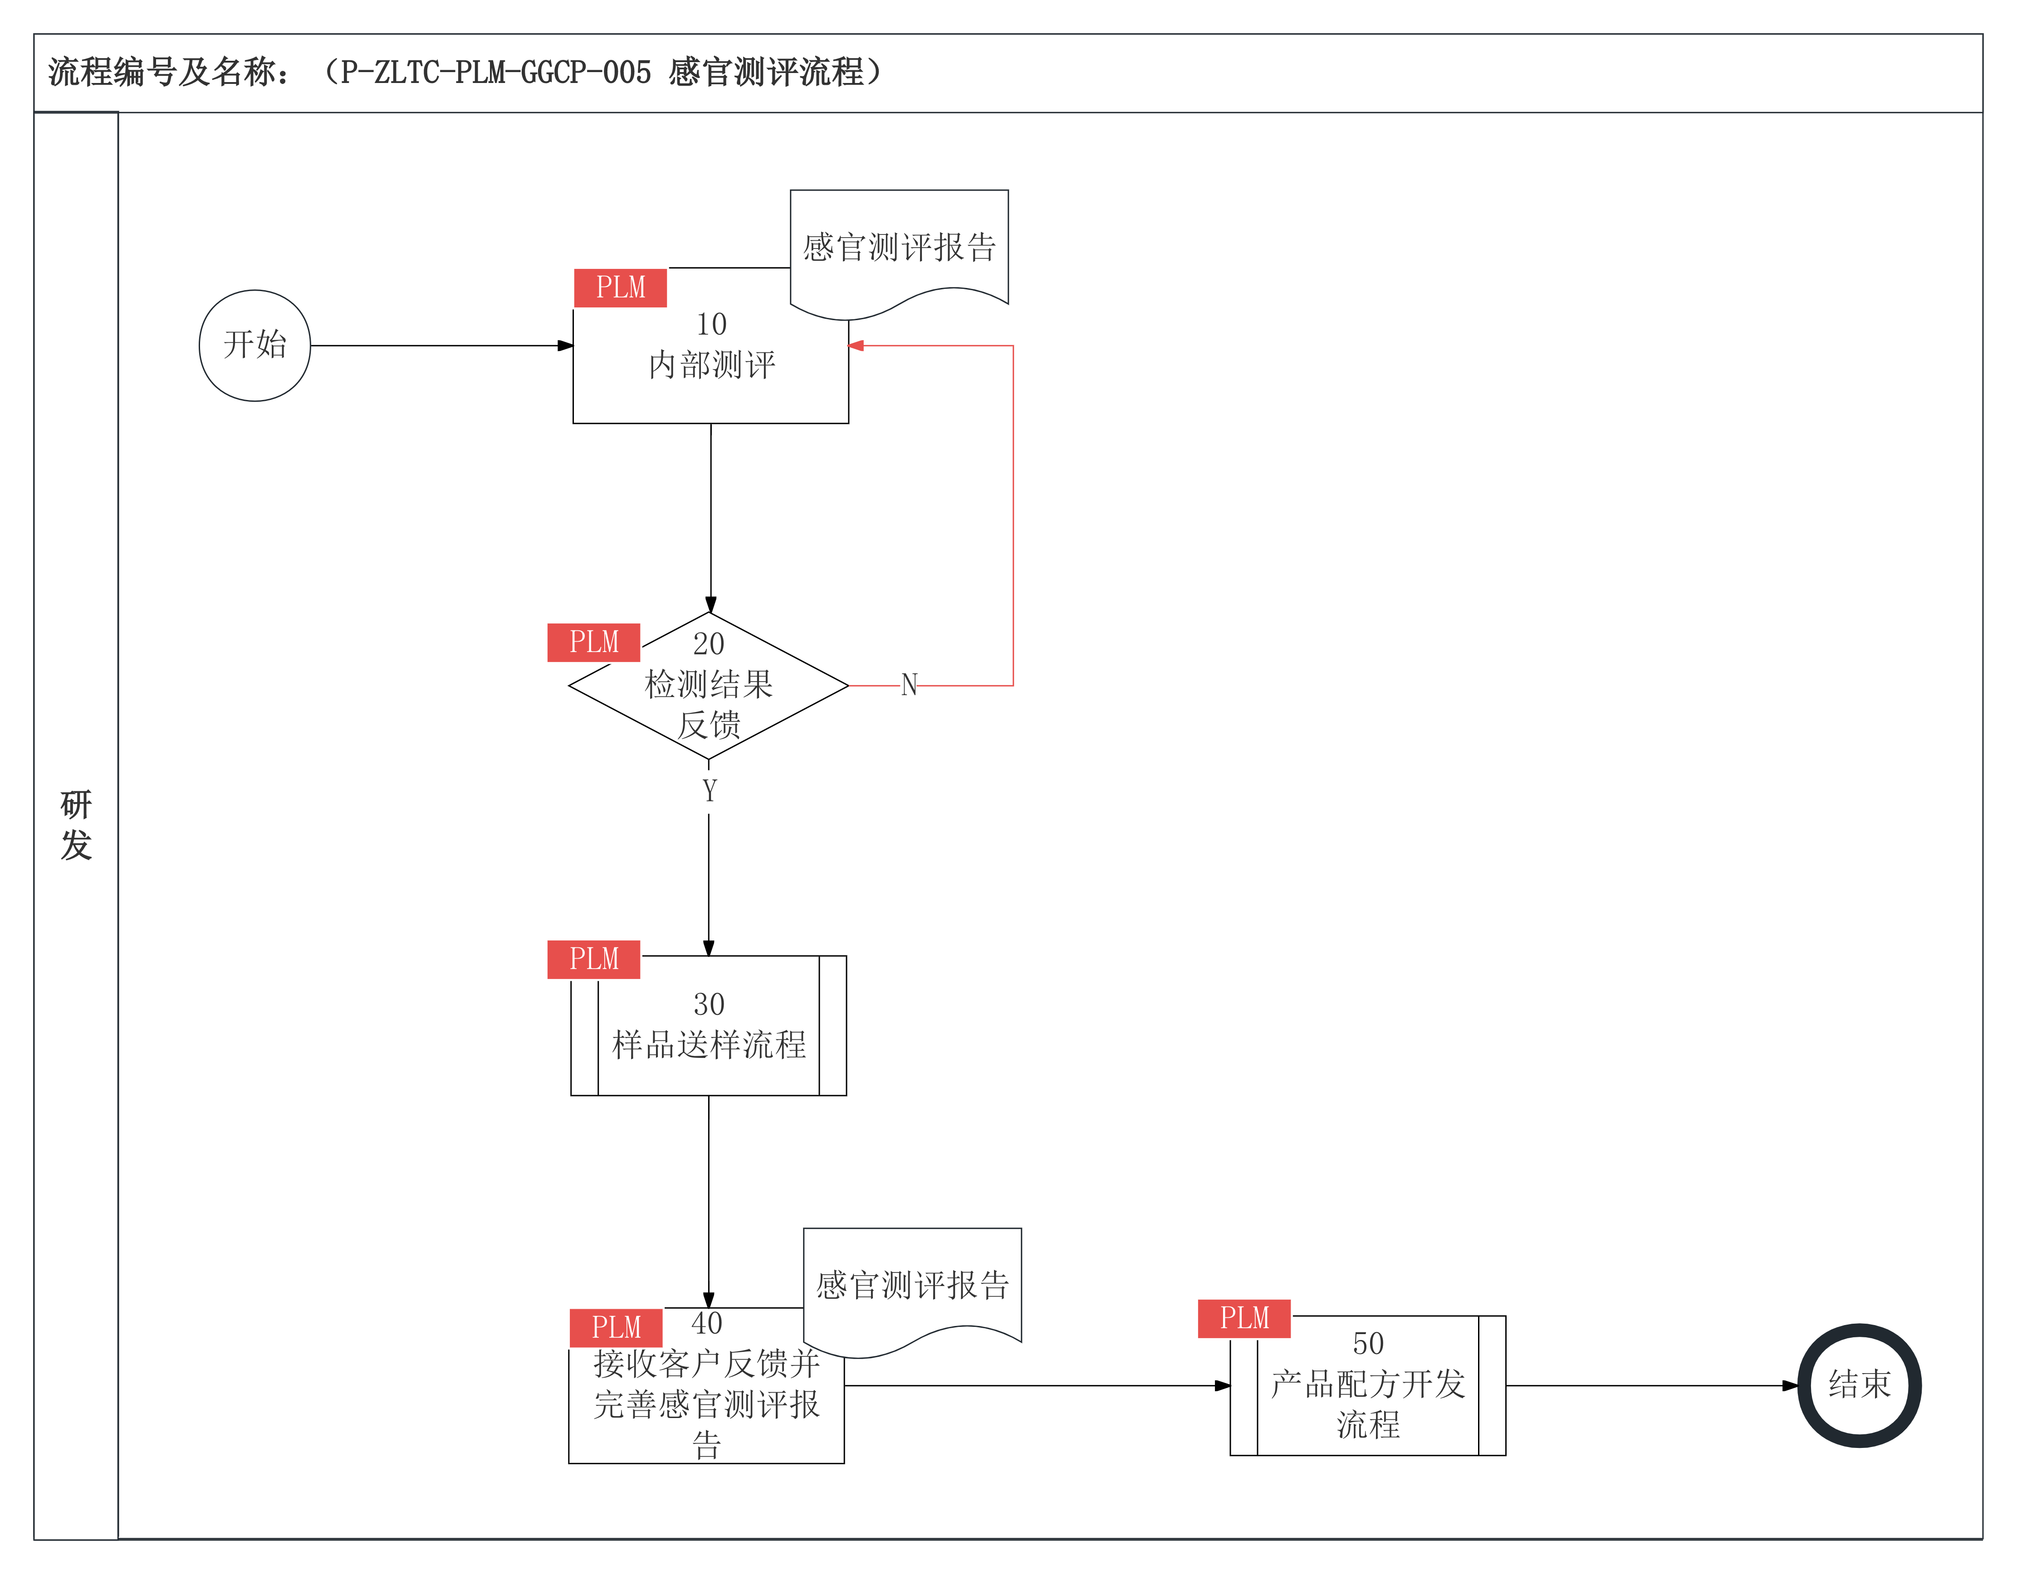
节点编号 | 节点名称 | 执行角色 | 输入/输出 | 处理说明 | 异常/分支 | 关联规则
开始 | 开始 | — | — | 流程起点 | — | —
10 | 内部测评 | 研发工程师 | 输入：试制样品；  输出：感官测评报告 | 研发工程师进行外观、色泽、香气、口感等内部感官测评 | — | P-ZLTC-PLM-GGCP-005-10-001
20 | 检测结果反馈 | 研发工程师 | 输入：感官测评报告、检测数据；  输出：Y/N | 判断内部测评是否通过 | N：返回10补充或调整测评 | P-ZLTC-PLM-GGCP-005-10-001
30 | 样品送样流程 | 研发工程师 | 输入：感官测评报告；  输出：送样记录、客户反馈 | 内部测评通过后，进入客户送样流程 | — | P-ZLTC-PLM-XQSQ-002-60-001
40 | 接收客户反馈并完善感官测评报告 | 研发工程师 | 输入：客户反馈、感官测评报告；  输出：完善的感官测评报告 | 根据客户反馈完善感官测评报告 | — | P-ZLTC-PLM-GGCP-005-10-001
50 | 产品配方开发流程 | 研发工程师 | 输入：完善的感官测评报告；  输出：产品配方 | 测评通过后输出产品小试配方 | — | P-ZLTC-PLM-CPPFKF-006-40-001
结束 | 结束 | — | — | 流程终点 | — | —

产品配方开发流程
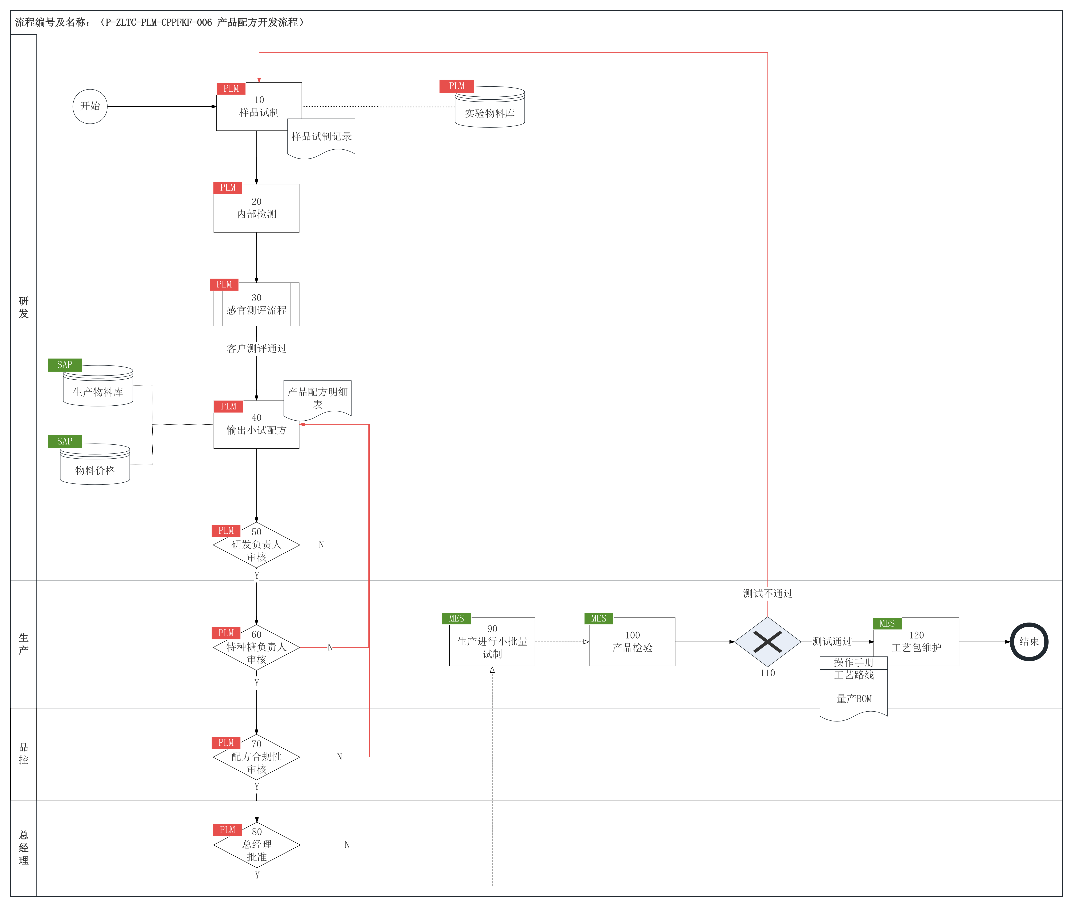

节点编号 | 节点名称 | 执行角色 | 输入输出 | 处理说明 | 异常/分支 | 关联规则
开始 | 开始 | — | — | 流程起点 | — | —
10 | 样品试制 | 研发工程师 | 输入：产品开发计划书评审通过；  输出：样品试制记录 | 新产品设计开发经过市场调研后，确定试制目标和实施方案，由产品研发工程师进行设计开发和试制 | 物料不存在或缺失时在实验物料库中补充 | P-ZLTC-PLM-CPPFKF-006-10-001
20 | 内部检测 | 研发工程师 | 输入：试制样品；输出：检测数据 | 研发工程师制作试制样品线下检测 | — | P-ZLTC-PLM-CPPFK-068-10-001
30 | 感官测评流程 | 研发工程师 | 输入：试制样品；输出：感官测评报告 | 触发感官测评流程，完成内部与客户测评判定 | 内部/客户测评不通过重新样品试制 | P-ZLTC-PLM-GGCP-005-10-001
40 | 输出小试配方 | 研发工程师 | 输入：客户测评通过；  输出：产品小试配方 | 结合生产物料库、物料价格，输出小试配方（含产品配方明细表） | — | P-ZLTC-PLM-CPPFKF-006-40-001  P-ZLTC-PLM-CPPFKF-006-40-002  P-ZLTC-PLM-CPPFKF-006-40-003
50 | 研发负责人审核 | 研发负责人 | 输入：产品小试配方；  输出：审核意见 | 研发负责人审核小试配方 | N：返回40修改 | P-ZLTC-PLM-CPPFKF-006-50-001
60 | 特种糖负责人审核 | 生产负责人 | 输入：产品小试配方；  输出：审核意见 | 特种糖生产负责人从工艺可行性角度审核 | N：返回40修改 | P-ZLTC-PLM-CPPFKF-006-50-001
70 | 配方合理性审核 | 品控 | 输入：产品小试配方；  输出：审核意见 | 品控从质量合规角度审核配方合理性 | N：返回40修改 | P-ZLTC-PLM-CPPFKF-006-50-001
80 | 总经理批准 | 总经理 | 输入：产品小试配方；  输出：批准结论 | 总经理对小试配方进行终审批准 | N：返回40修改 | P-ZLTC-PLM-CPPFKF-006-50-001
90 | 生产进行小批量试制 | 生产负责人 | 输入：批准的小试配方；  输出：小批量试制结果 | 生产在太仓工厂进行小批量试制并在MES录入中试文档 | 中试不通过重新返回研发进行小试 | —
100 | 产品检验 | 生产负责人 | 输入：小批量试制产品；  输出：内部测试结果 | 生产对小批量试制产品发起产品检测申请 | — | —
110 | 测试判定 | 生产负责人 | 输入：内部测试结果；输出：通过/不通过 | 判定小批量试制是否通过 | 不通过：如小试配方调整启动变更流程 | —
120 | 工艺包维护 | 生产负责人 | 输入：内部测试通过；  输出：操作手册、工艺路线、量产BOM | 在MES维护工艺包（含操作手册、工艺路线、量产BOM） | — | P-ZLTC-PLM-CPPFKF-006-120-001
结束 | 结束 | — | — | 流程终点 | — | —

实验物料管理流程
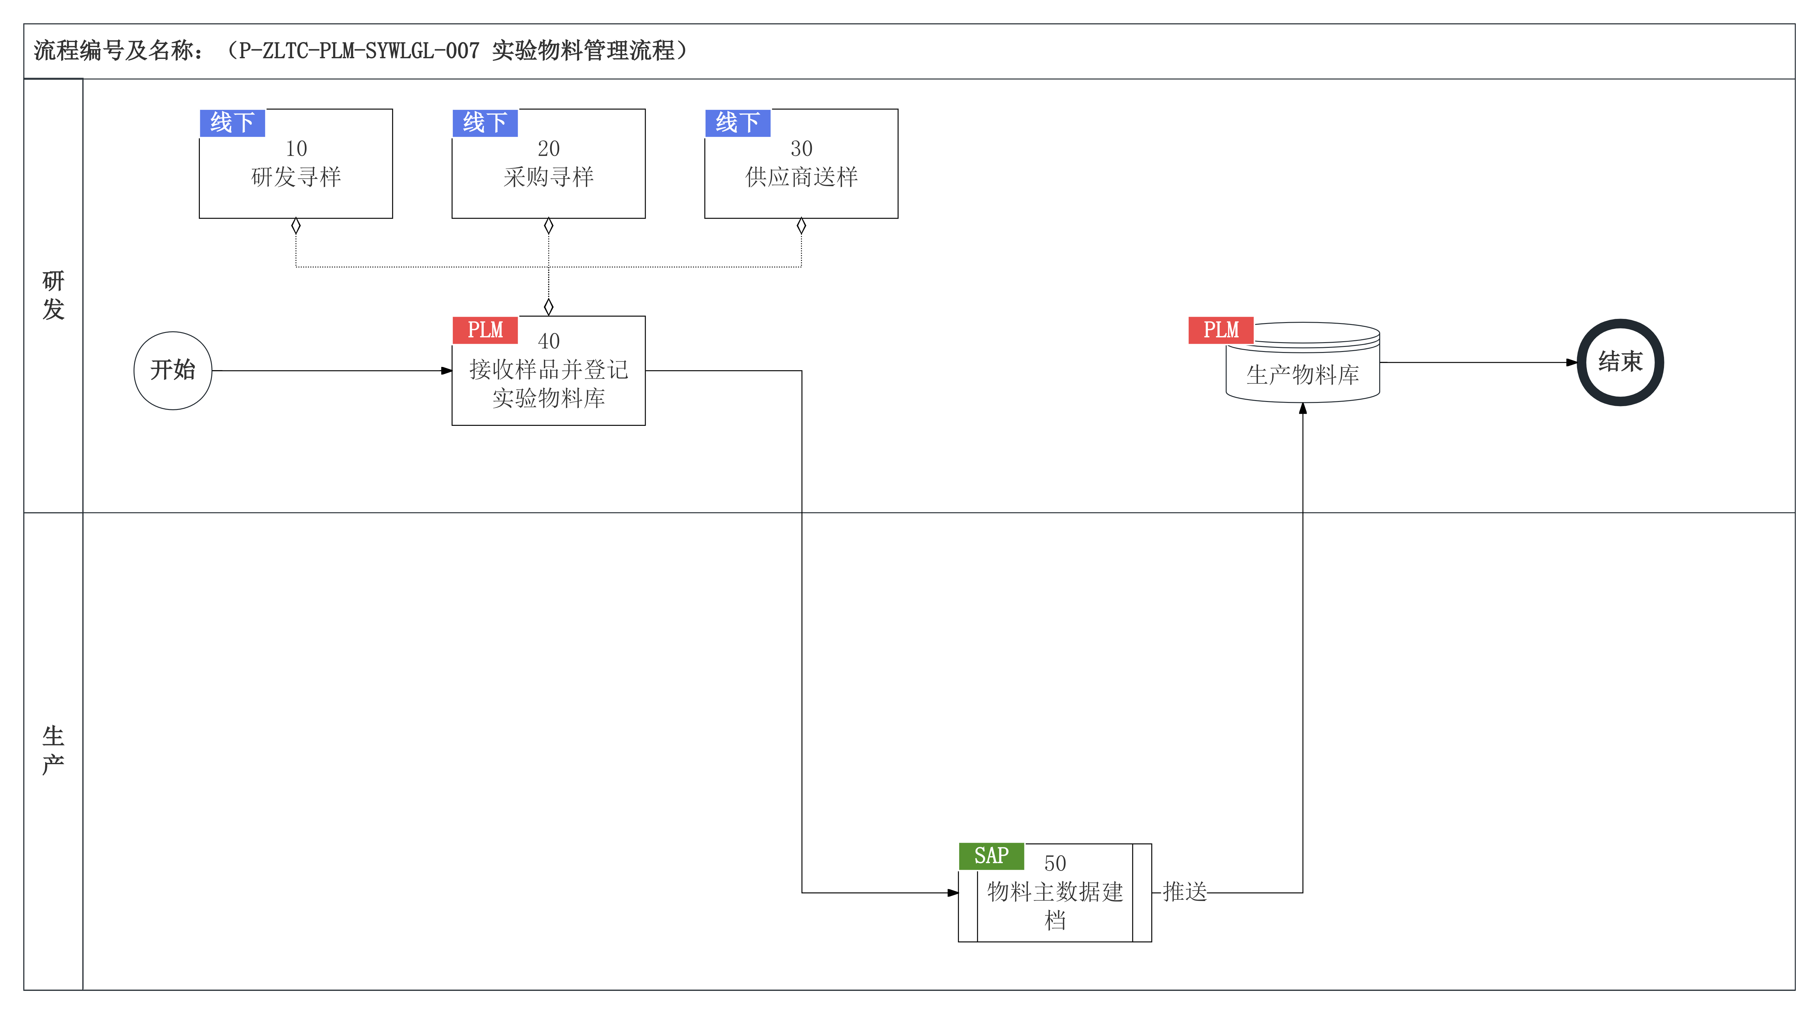

节点编号 | 节点名称 | 执行角色 | 输入输出 | 处理说明 | 异常/分支 | 关联规则
开始 | 开始 | — | — | 流程起点 | — | —
10 | 研发寻样 | 研发工程师 | 输入：研发新物料需求；  输出：实验物料台账 | 研发寻找的新样品 | 采购触发：进入20；研发触发：进入50 | P-ZLTC-PLM-SYWLGL-007-10-001
20 | 采购寻样 | 采购员 | 输入：采购新物料需求；  输出：实验物料台账 | 采购端寻找的新样品 | — | P-ZLTC-PLM-SYWLGL-007-10-001
30 | 供应商送样 | 供应商 | 输入：供应商新物料需求；  输出：实验物料台账 | 供应商日常送来的样品 | — | P-ZLTC-PLM-SYWLGL-007-10-001
40 | 接收样品并登记实验物料库 | 研发工程师 | 输入：新样品；  输出：实验物料台账 | 统一研发工程师接收并登记在实验物料库中 | — | P-ZLTC-PLM-SYWLGL-007-10-001
50 | 物料主数据建档 | 生产负责人 | 输入：线下接收采购提供的供应商物料；  输出：实验物料台账 | 研发工程师在PLM登记实验物料清单 | — | P-ZLTC-PLM-SYWLGL-007-50-001
结束 | 结束 | — | — | 流程终点 | — | —

采购送样申请流程
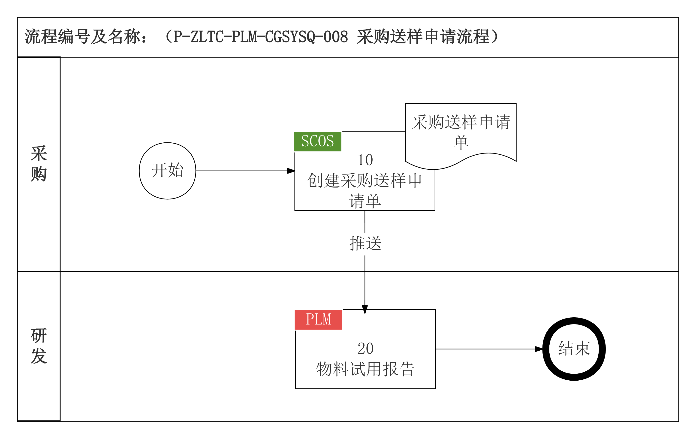
节点编号 | 节点名称 | 执行角色 | 输入输出 | 处理说明 | 异常/分支 | 关联规则
开始 | 开始 | — | — | 流程起点 | — | —
10 | 创建采购送样申请单 | 采购员 | 输入：测试样品；  输出：采购送样申请单 | 采购员通过SOCS创建采购送样申请单并推送PLM验证 | — | P-ZLTC-PLM-SGSYSQ-008-10-001
20 | 物料试用报告 | 研发工程师 | 输入：购送样申请单、测试样品；  输出：物料试用报告 | 研发工程师对样品进行验证可行性并输出物料试用报告 | — | P-ZLTC-PLM-SGSYSQ-008-10-001
结束 | 结束 | — | — | 流程结束 | — | —

物料采购申请流程

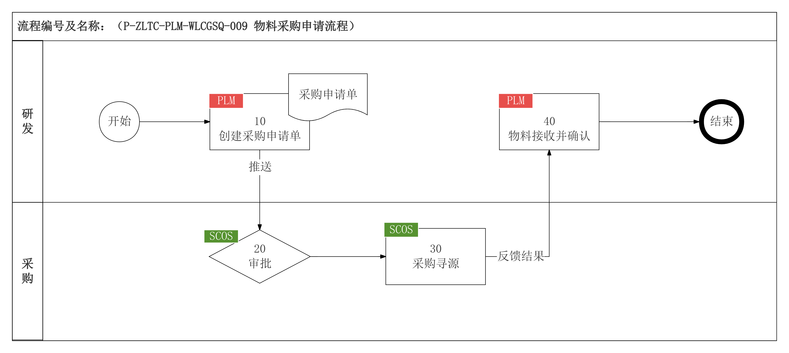

节点编号 | 节点名称 | 执行角色 | 输入输出 | 处理说明 | 异常/分支 | 关联规则
开始 | 开始 | — | — | 流程起点 | — | —
10 | 创建采购申请单 | 研发工程师 | 输入：采购需求；  输出：采购申请单 | 非研发过程物料需要采购时发起此流程并推送SCOS系统 | 接口异常重新推送 | P-ZLTC-PLM-WLCGSQ-009-10-001
20 | 审批 | 采购员 | 输入：采购申请单；  输出：采购申请单 | 采购员对采购申请单进行批 | 不通过返回接口PLM | P-ZLTC-PLM-WLCGSQ-009-10-001
30 | 采购寻源 | 采购员 | 输入：采购申请单；  输出：采购申请单 | 采购员寻找供应商并采买，反馈结果推送PLM | — | P-ZLTC-PLM-WLCGSQ-009-10-001
40 | 物料接收并确认 | 研发工程师 | 输入：采购物料、采购申请单；  输出：采购申请单 | 研发工程师接收采购反馈结果与采买物料 | — | P-ZLTC-PLM-WLCGSQ-009-10-001
结束 | 结束 | — | — | 流程结束 | — | —

实验检测申请流程
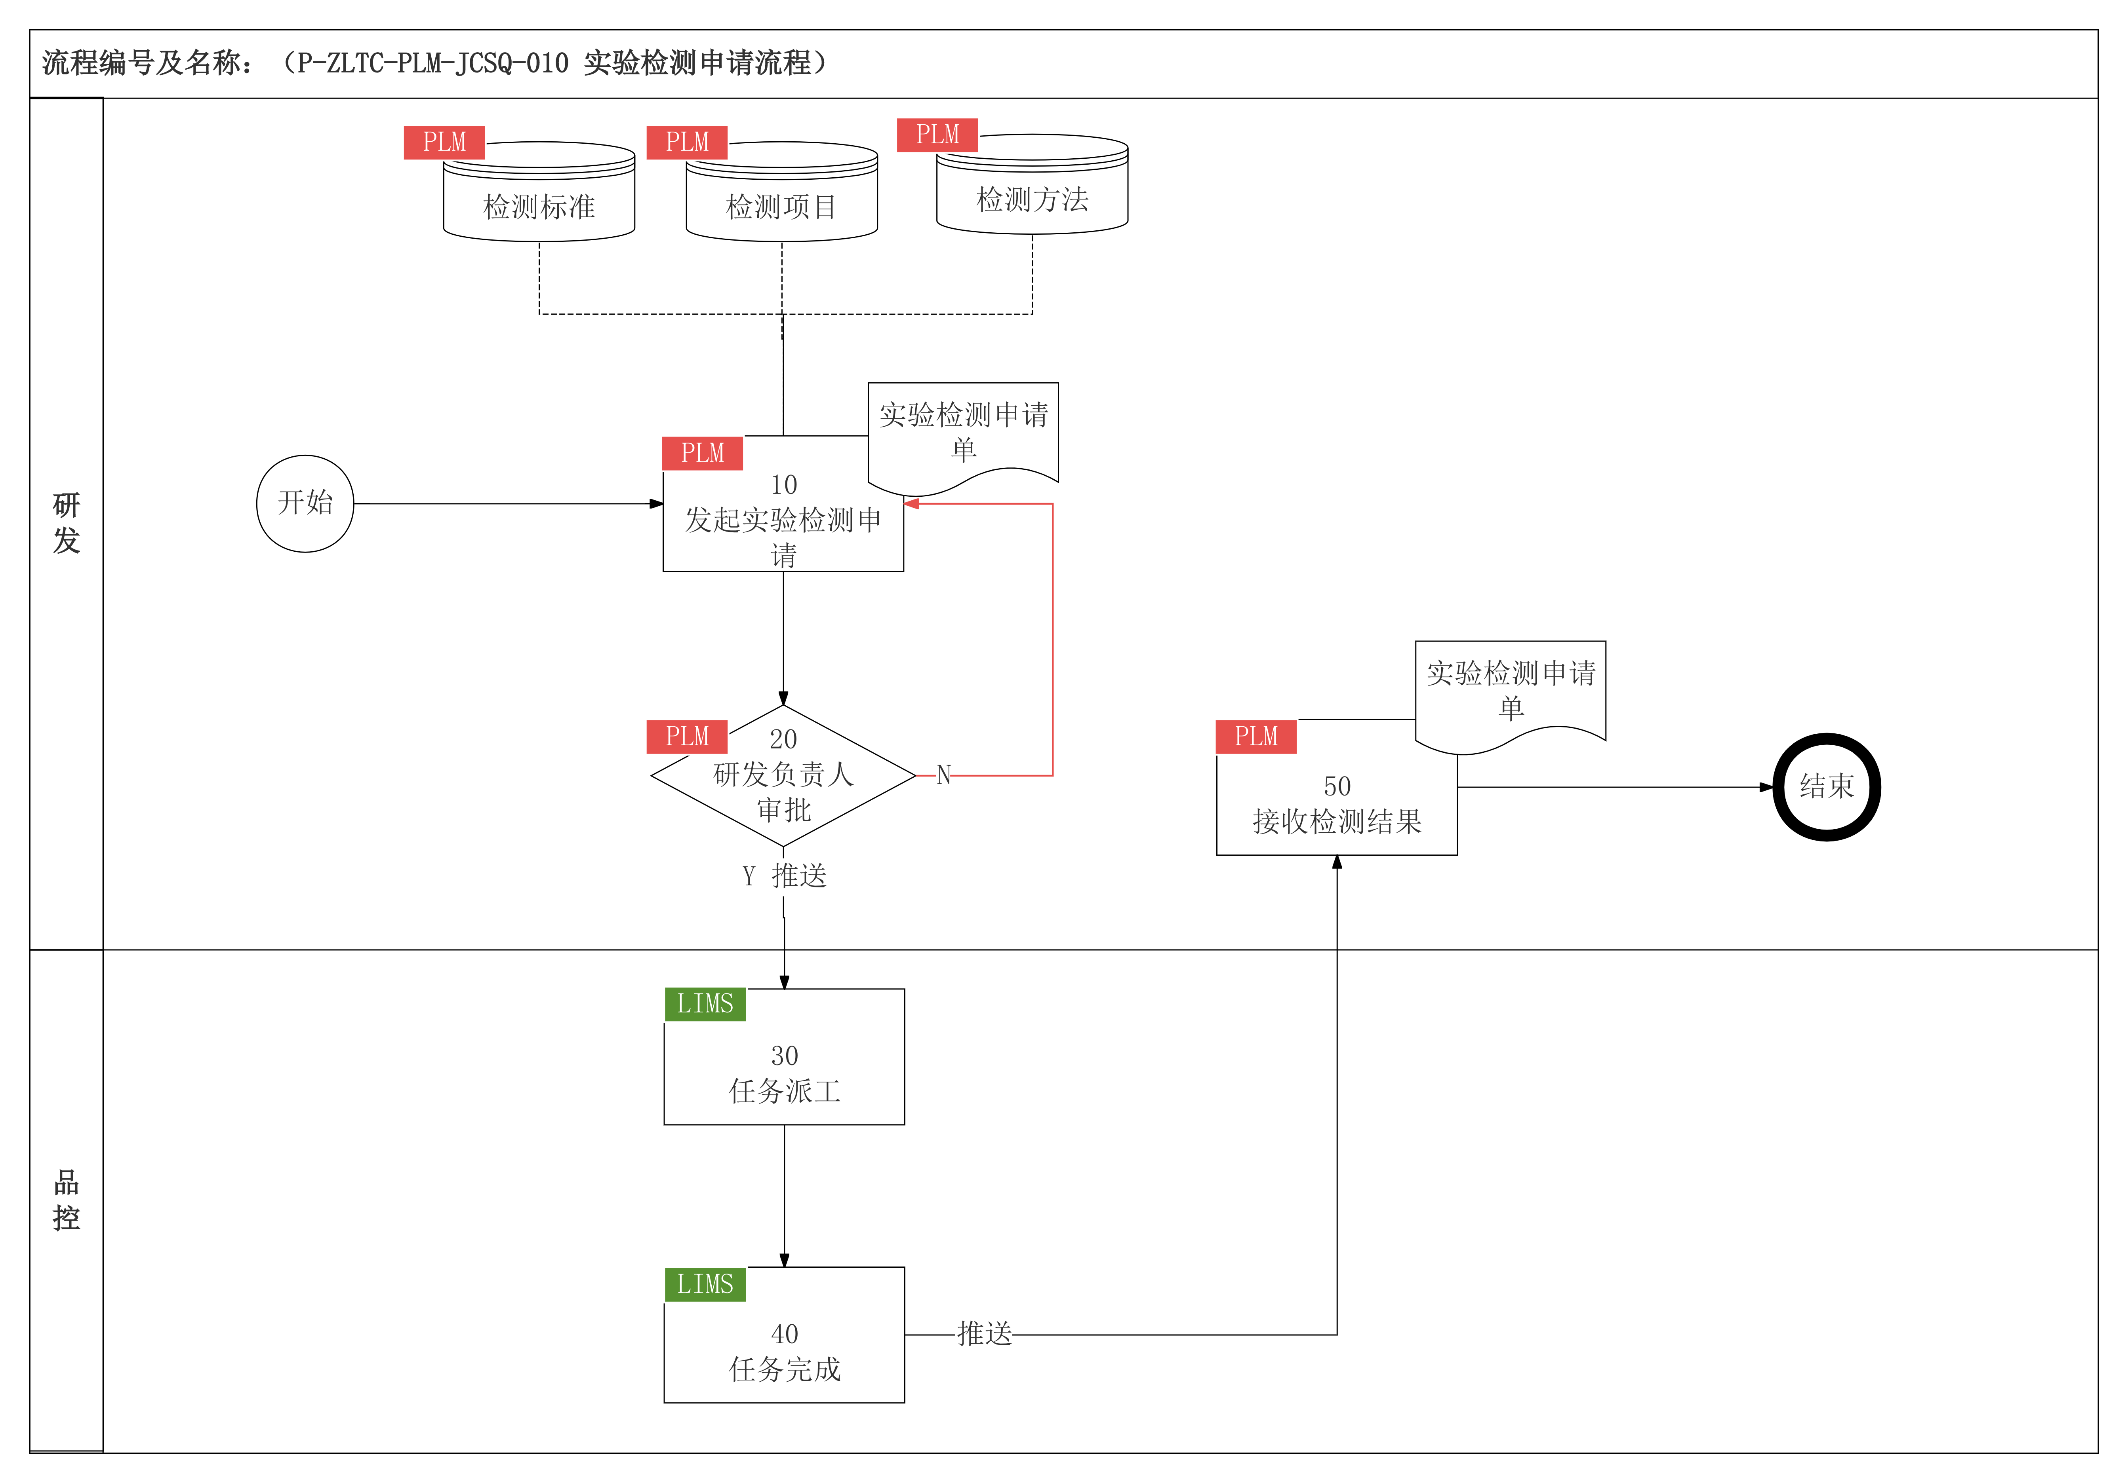
节点编号 | 节点名称 | 执行角色 | 输入输出 | 处理说明 | 异常/分支 | 关联规则
开始 | 开始 | — | — | 流程起点 | — | —
10 | 发起检测申请 | 研发工程师 | 输入：小试、中试试制样品；  输出：检测申请单 | 研发对竞品进行检测时发起检测申请 | 样品或项目缺失不得提交 | P-ZLTC-PLM-JCSQ-010-10-001
20 | 研发负责人确认 | 研发负责人 | 输入：检测申请单；  输出：确认意见 | 研发负责人对检测申请进行审批 | N：退回10修改 | P-ZLTC-PLM-JCSQ-010-10-001
30 | 任务派工 | 检测人员 | 输入：确认通过申请；  输出：LIMS检测任务 | PLM将检测申请实时推送LIMS，检测人员接收并派工检测任务 | 接口失败时，返回失败消息 | P-ZLTC-PLM-JCSQ-010-30-001
40 | 检测执行 | 检测人员 | 输入：检测任务、样品；  输出：检测结果 | 检测人员在LIMS完成检测并返回PLM检测结果 | 检测结果返回由LIMS记录并反馈 | P-ZLTC-PLM-JCSQ-010-30-001
50 | 接收检测结果 | 研发工程师 | 输入：LIMS推送的检测数据；输出：检测结果归档 | PLM仅接收最终检测结果，并关联产品档案 | 结果未回传时保留待回传状态 | P-ZLTC-PLM-JCSQ-010-30-001
结束 | 结束 | — | — | 流程结束 | — | —

产品规格书流程
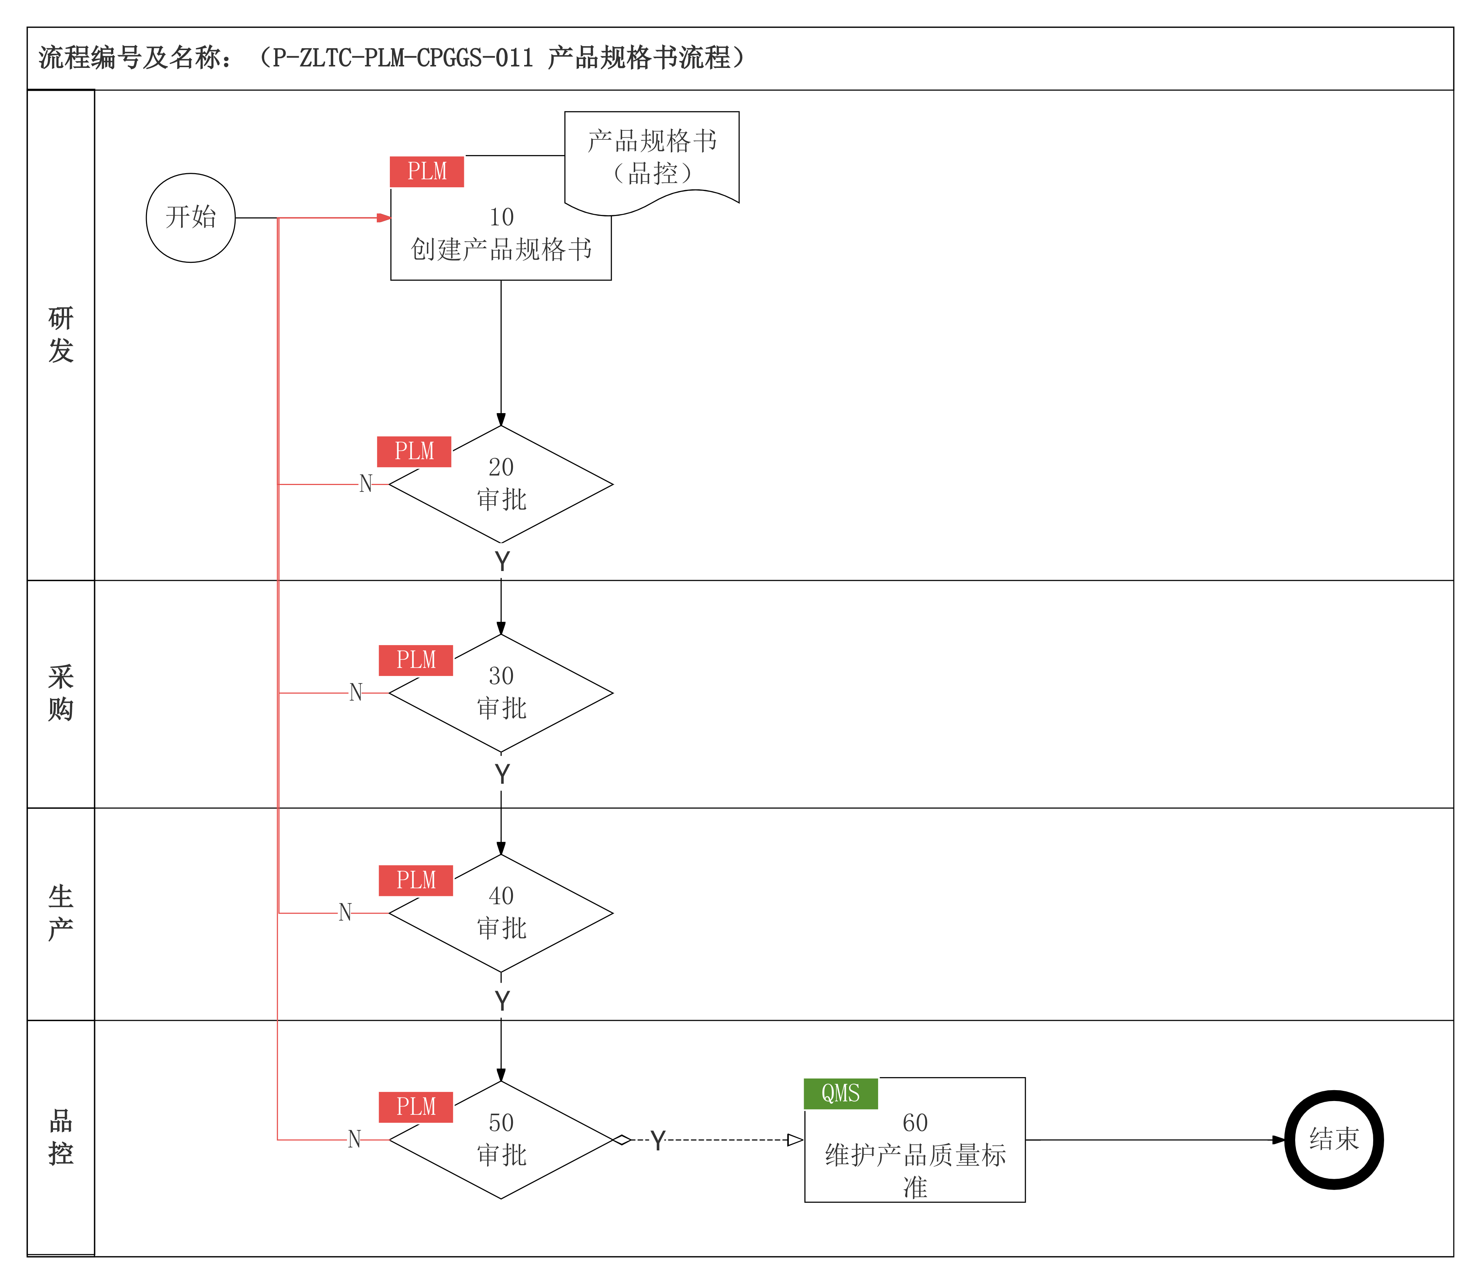
节点编号 | 节点名称 | 执行角色 | 输入输出 | 处理说明 | 异常/分支 | 关联规则
开始 | 开始 | — | — | 流程起点 | — | —
10 | 创建产品规格书 | 研发工程师 | 输入：样品客户反馈通过；  输出：产品规格书（生产） | 研发工程师创建生产用产品规格书 | — | P-ZLTC-PLM-CPGGS-011-10-001
20 | 研发审批 | 研发负责人 | 输入：产品规格书（生产）；  输出：审批结论 | 研发负责人审批产品规格书 | N：返回10修改 | P-ZLTC-PLM-CPGGS-011-20-001
30 | 生产审批 | 生产人员 | 输入：产品规格书（生产）；  输出：审批结论 | 生产人员审批产品规格书的工艺可制造性并接收 | N：返回10修改 | P-ZLTC-PLM-CPGGS-011-20-001
40 | 采购审批 | 采购人员 | 输入：产品规格书（采购）；  输出：审批结论 | 采购人员审批产品规格书的物料适用性 | N：返回10修改 | P-ZLTC-PLM-CPGGS-011-20-001
50 | 品控审批 | 品控 | 输入：产品规格书（品控）；  输出：审批结论 | 品控审批产品规格书的质量标准 | N：返回10修改 | P-ZLTC-PLM-CPGGS-011-20-001
60 | 维护产品质量标准 | 品控 | 输入：审批通过的产品规格书；输出：产品质量标准 | 品控接收初版产品规格书完善并在QMS维护产品质量标准 | — | P-ZLTC-PLM-CPGGS-011-40-001
结束 | 结束 | — | — | 流程终点 | — | —

产品开发变更流程
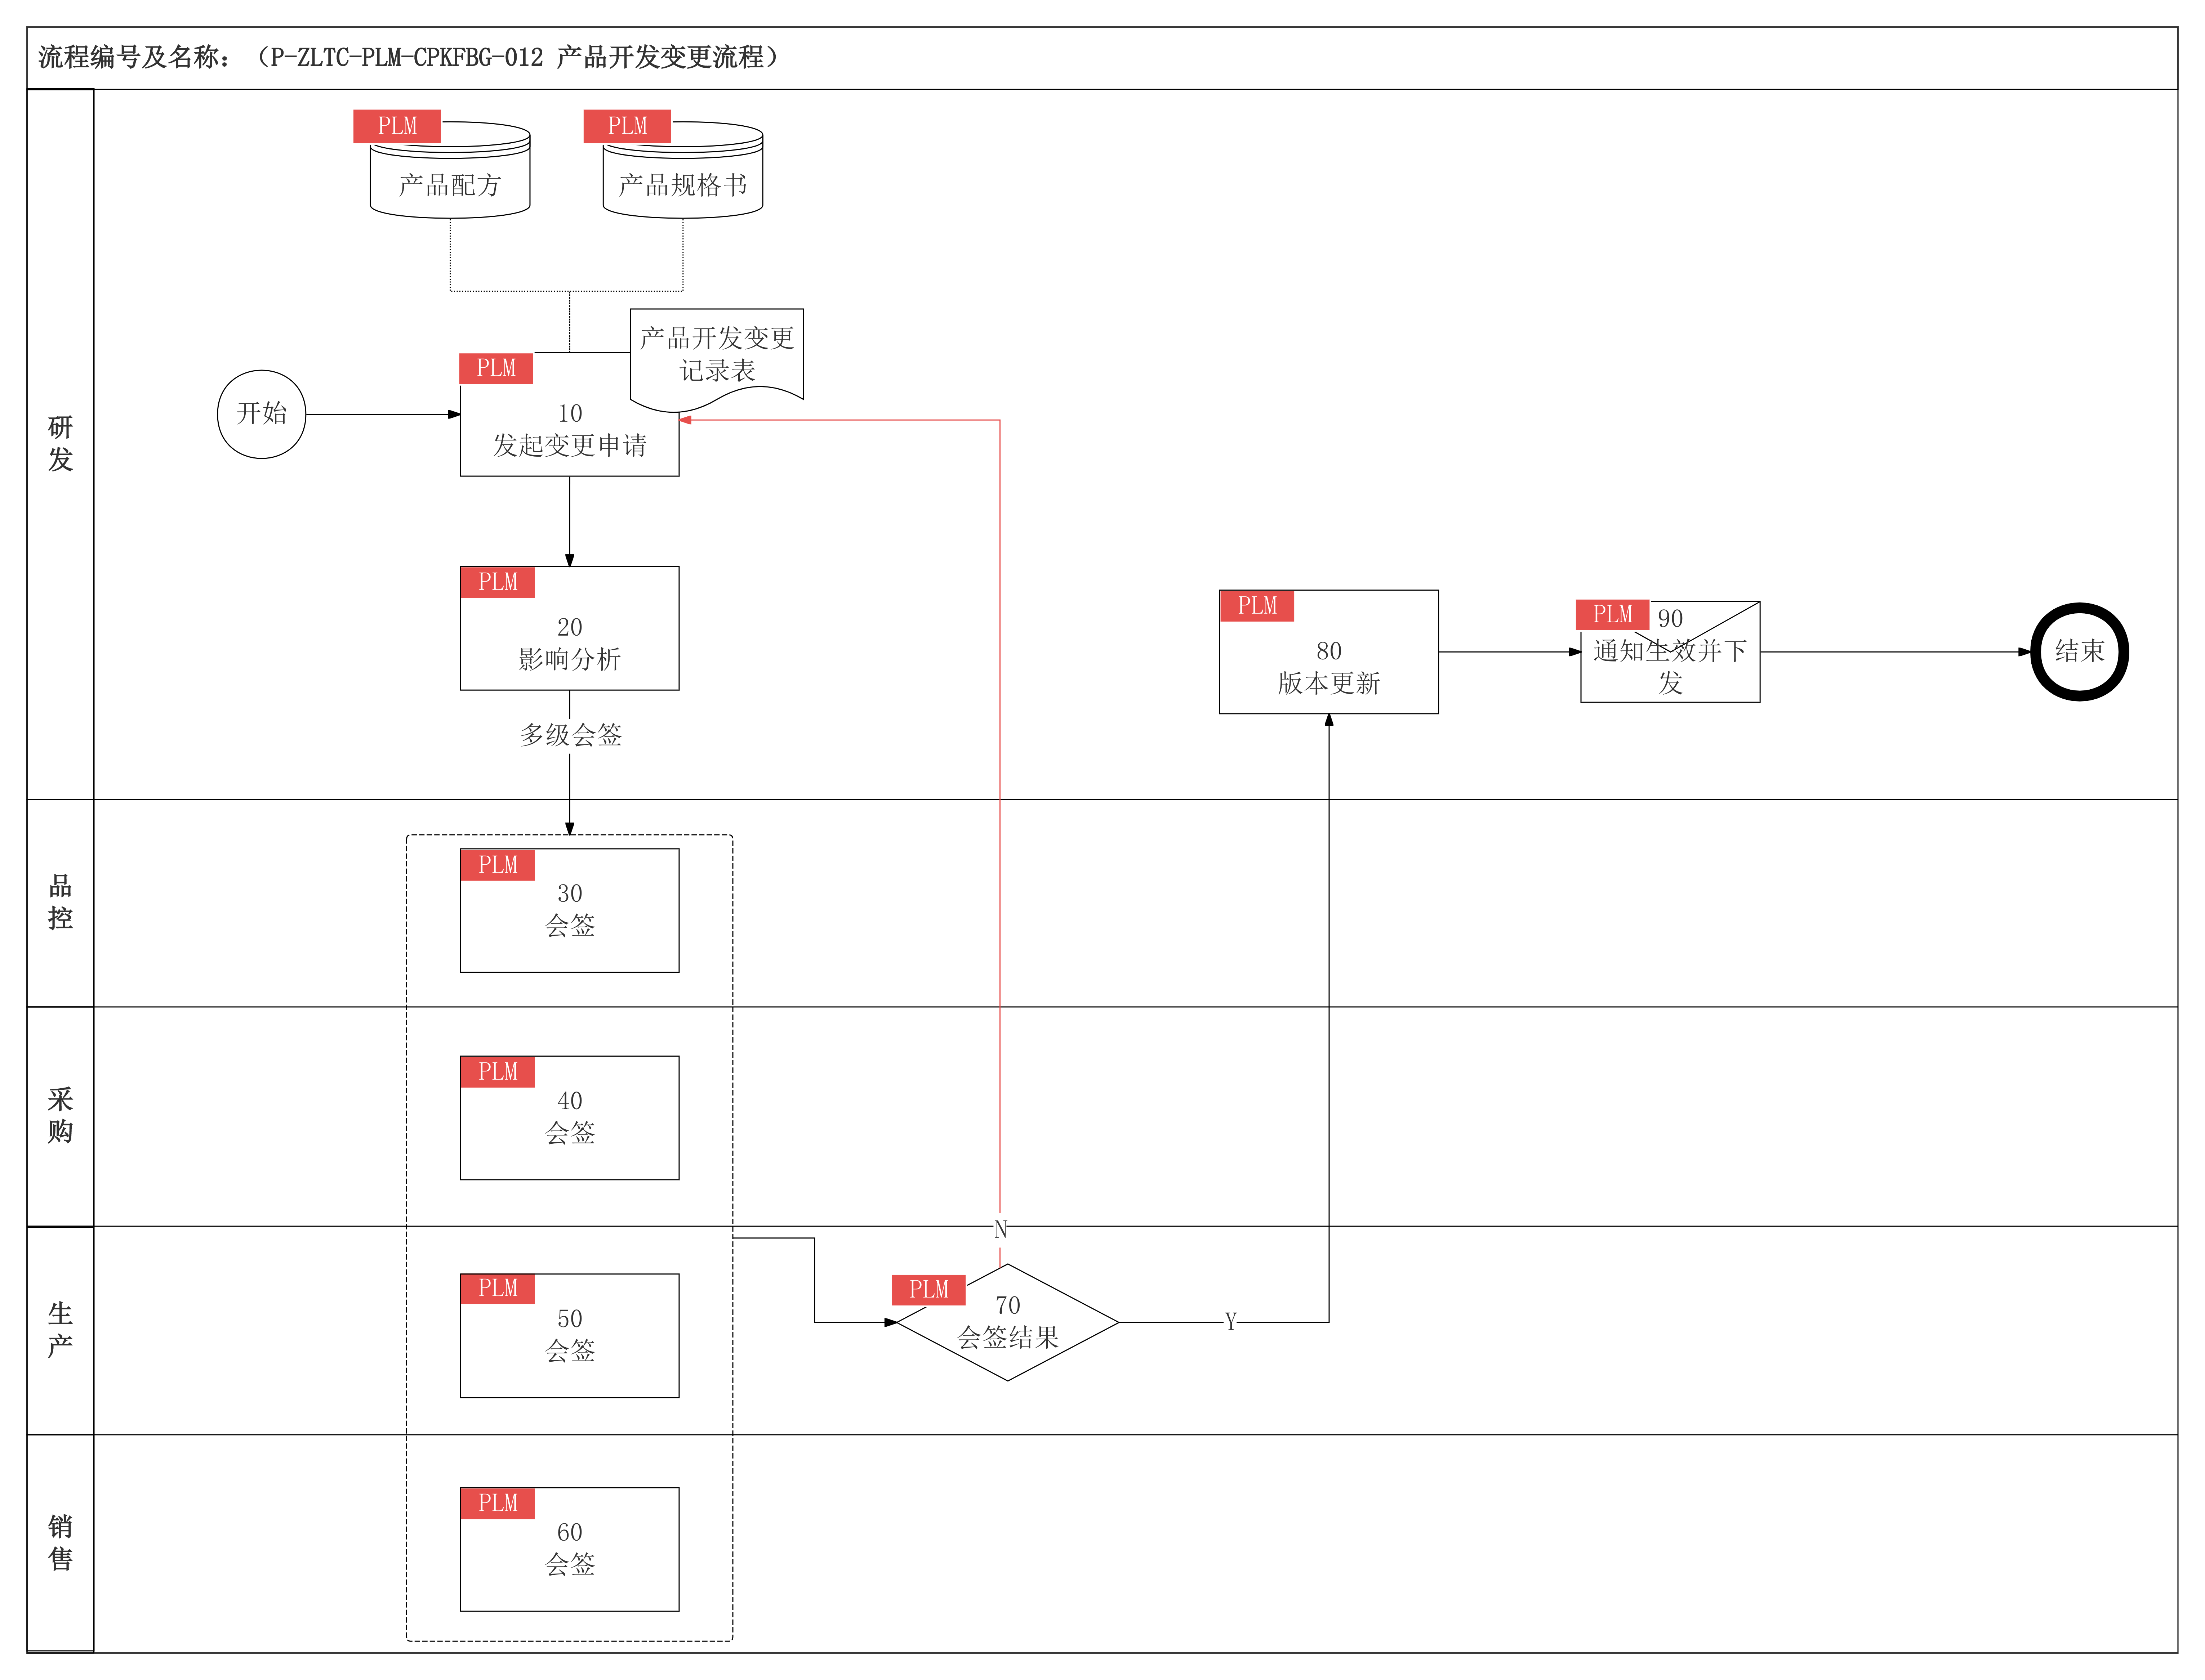
节点编号 | 节点名称 | 执行角色 | 输入输出 | 处理说明 | 异常/分支 | 关联规则
开始 | 开始 | — | — | 流程起点 | — | —
10 | 变更发起 | 研发工程师/相关角色 | 输入：变更原因、影响对象（产品配方/产品规格书）；  输出：产品开发变更单 | 研发工程师基于变更原因发起变更申请 | — | P-ZLTC-PLM-CPKFBG-012-10-001
20 | 影响分析 | 研发工程师 | 输入：产品开发变更记录表；  输出：影响分析结论 | 研发工程师开展影响分析，明确影响范围 | — | P-ZLTC-PLM-CPKFBG-012-10-001
30 | 多级会签 | 质量工程师 | 输入：影响分析结论；  输出：各部门会签意见 | 多部门并行会签（品控、采购、生产、销售） | — | P-ZLTC-PLM-CPKFBG-012-10-001
40 | 多级会签 | 采购员 | 输入：影响分析结论；  输出：各部门会签意见 | 多部门并行会签（品控、采购、生产、销售） | — | P-ZLTC-PLM-CPKFBG-012-10-001
50 | 多级会签 | 生产负责人 | 输入：影响分析结论；  输出：各部门会签意见 | 多部门并行会签（品控、采购、生产、销售） | — | P-ZLTC-PLM-CPKFBG-012-10-001
60 | 多级会签 | 销售员 | 输入：影响分析结论；  输出：各部门会签意见 | 多部门并行会签（品控、采购、生产、销售） | — | P-ZLTC-PLM-CPKFBG-012-10-001
70 | 会签结果判断 | 流程自动 | 输入：各部门会签意见；  输出：通过/不通过 | 汇总会签结果 | Y：进入40；N：返回10修改 | —
80 | 版本更新 | 研发工程师 | 输入：会签通过的变更单；  输出：新版本对象 | 研发工程师更新对象版本 | — | P-ZLTC-PLM-CPKFBG-012-10-001
90 | 通知生效 | 流程自动 | 输入：新版本对象；输出：通知 | 系统自动通知相关方变更生效 | — | P-ZLTC-PLM-CPKFBG-012-90-001
结束 | 结束 | — | — | 流程终点 | — | —

对象版本管理流程
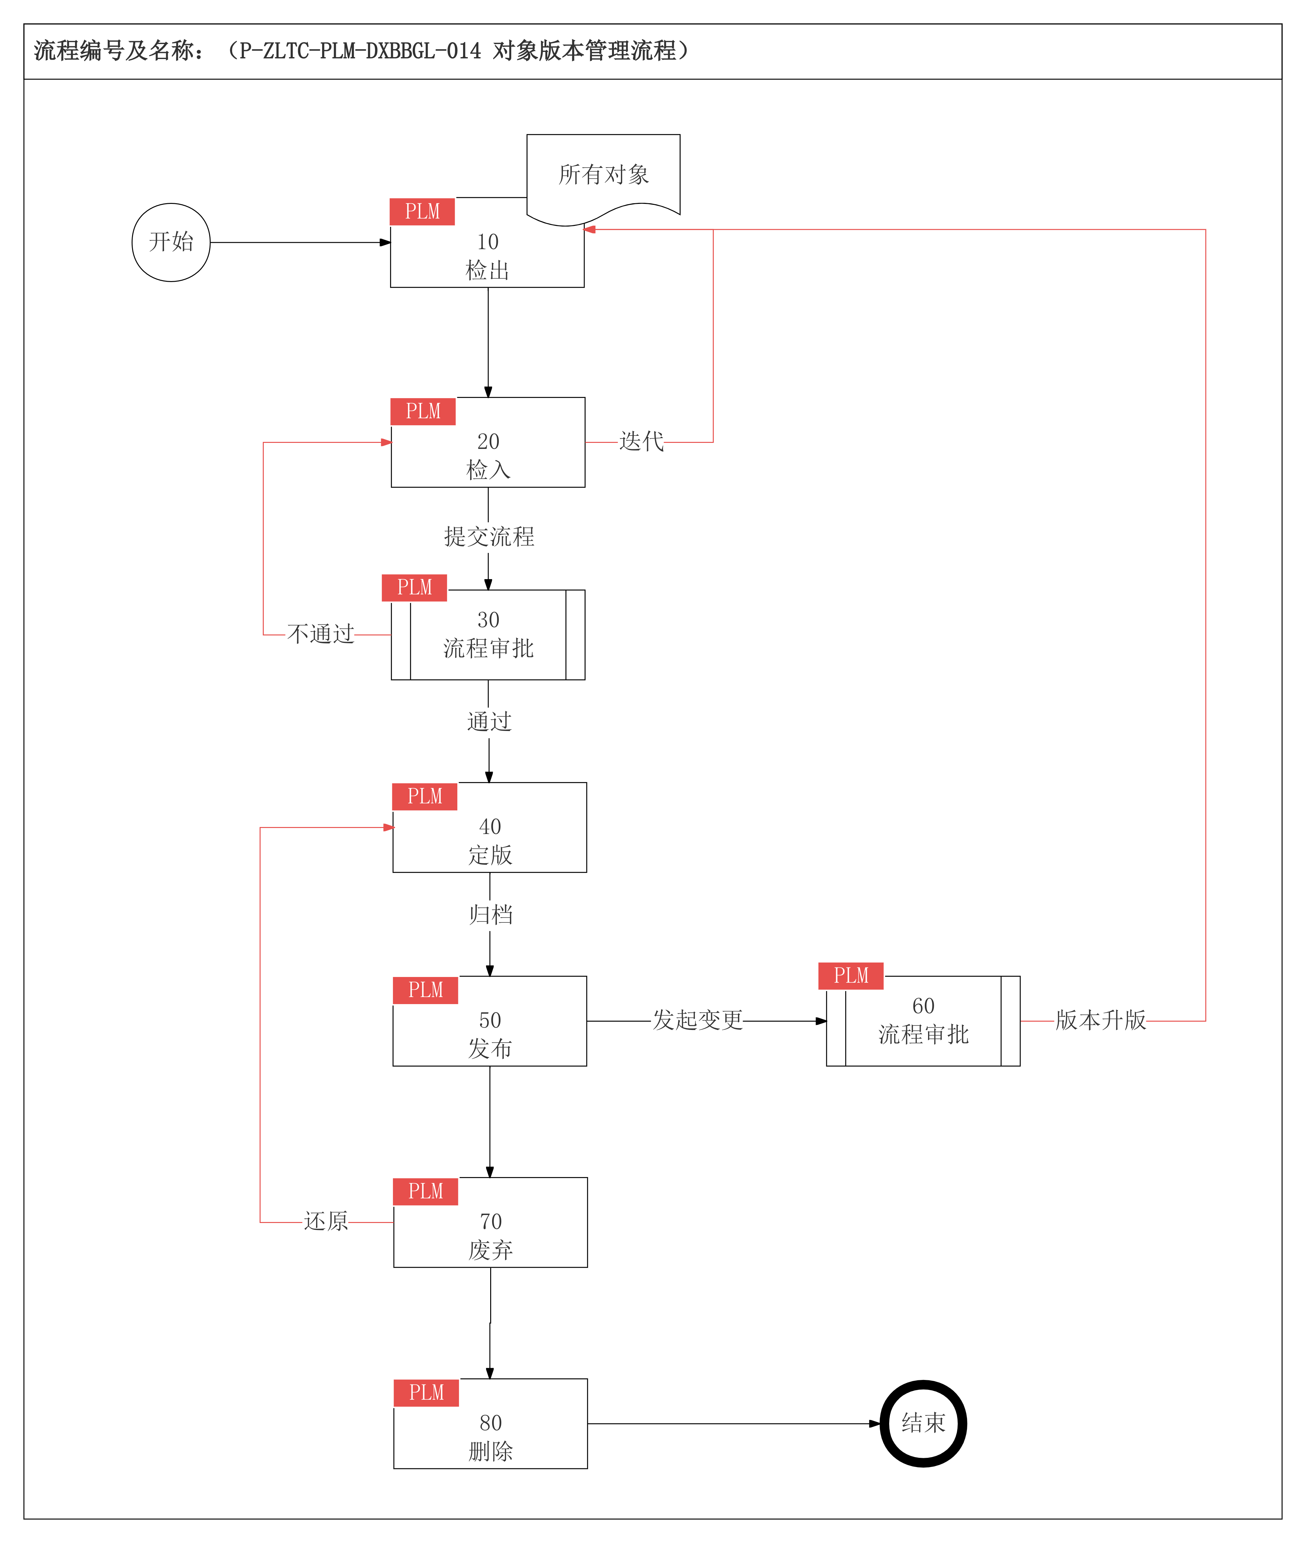
节点编号 | 节点名称 | 执行角色 | 输入输出 | 处理说明 | 异常/分支 | 关联规则
开始 | 开始 | — | — | 流程起点 | — | —
10 | 检出 | 系统用户 | 输入：所有对象；  输出：检出对象副本 | 系统用户检出对象进行编辑 | — | —
20 | 检入 | 系统用户 | 输入：检出对象副本；输出：提交检入 | 系统用户完成编辑后检入对象 | 迭代：返回10；提交流程：进入30 | —
30 | 流程审批 | 系统用户 | 输入：检入对象；  输出：审批结论 | 系统用户对检入对象进行审批 | 不通过：返回20修改；通过：进入40 | —
40 | 定版 | 系统自动 | 输入：审批通过的对象；  输出：定版对象 | 系统自动对通过的对象进行定版 | — | —
50 | 发布 | 系统自动 | 输入：定版对象；  输出：发布版本 | 系统自动发布对象版本 | — | —
60 | 流程审批（变更） | 系统用户 | 输入：发布的对象；输出：变更审批结论 | 系统用户对已定版的数据发起变更审批并修改 | — | —
70 | 废弃 | 系统用户 | 输入：需废弃的对象；输出：数据废弃 | 系统用户废弃不再使用的对象版本 | — | —
80 | 删除 | 系统用户 | 输入：需删除的对象；输出：数据删除 | 系统用户删除对象 | — | —
结束 | 结束 | — | — | 流程终点 | — | —

系统边界与分工
系统 | PLM职责 | 外部系统职责 | 协同方式
CRM | 接收外部需求、客户投诉、产品销量，反馈需求评审状态，推送送样记录 | 录入客户需求、客户送样需求、客户送样反馈结果 | 双向接口
SAP | 调用生产物料主数据、价格信息 | 维护正式生产物料主数据与物料价格 | SAP->PLM
SCOS | 接收物料采购申请，推送新物料送样申请 | 承载供应链协同与采购执行，反馈采购结果 | 双向接口
MES | 输出特种糖产品开发，先在集团实验室完成小试，下发给生产特种糖负责人进行中试 | 录入量产配方（BOM）、工艺路线、控制参数等生产主数据，承载生产执行、工单、现场工序反馈 | 无
QMS | 下发初版产品规格书，接收物料批次检测结果、检测项目、检测方法、检测标准主数据 | 维护终版质量标准、执行质量管理、检测结果判定并归集 | QMS->PLM
LIMS | 发起检测申请并接收结果 | 承载检测执行与实验室检测过程 | 双向接口
AI智能体 | 提供业务场景输入与接收AI结果回填 | 承载智能分析、推荐、问答等AI处理能力 | 双向事件/接口
WMS/EAM | 研发过程管理 | 仓储、设备管理 | 无

功能架构
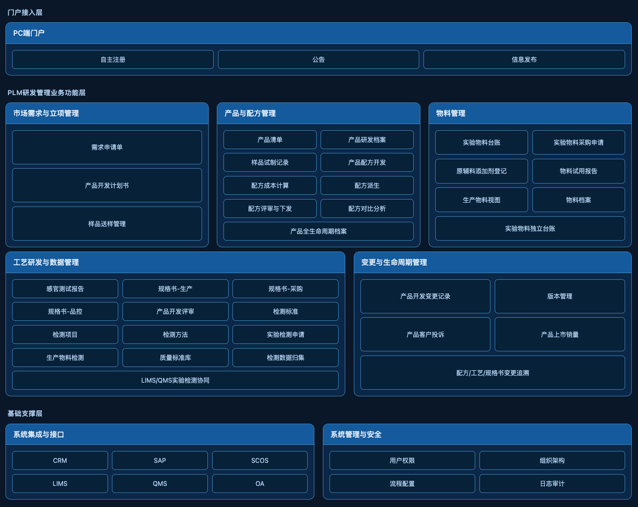

一级功能模块 | 二级功能模块 | 功能编号 | 功能描述 | 输入数据来源 | 输出结果去向 | 协同系统
市场需求与立项管理 | 需求申请单 | F-ZLTC-PLM-SCXQ-001 | 收集内部研发需求与市场需求，形成结构化需求申请记录并统一归集内外部需求，按品类、优先级、状态分类管理 | PLM手工录入/CRM推送 | 需求池 | CRM
 | 产品开发计划书 | F-ZLTC-PLM-SCXQ-002 | 基于已确认需求发起立项，强制关联原始需求，编制产品开发技术书/开发计划书并发起审批 | 需求申请单 | 产品清单 | —
 | 样品送样管理 | F-ZLTC-PLM-SCXQ-003 | 记录送样信息、客户对象、反馈结果并形成闭环 | PLM手工录入/CRM推送 | 产品研发档案 | CRM
产品与配方管理 | 产品清单 | F-ZLTC-PLM-CPYPF-004 | 维护产品编码、分类、品类、状态等基础信息 | 需求立项结论 | 产品研发档案 | —
 | 产品研发档案 | F-ZLTC-PLM-CPYPF-005 | 以产品为主索引关联需求、试制、感官、配方、规格书、评审、变更、销量、客诉等对象 | 产品主档、各业务对象 | 产品全生命周期档案 | —
 | 样品试制记录 | F-ZLTC-PLM-CPYPF-006 | 记录小试过程参数、结果和异常 | 实验检测、内部测评 | 产品试制记录 | —
 | 产品配方开发 | F-ZLTC-PLM-CPYPF-007 | 结构化维护原料、辅料、执行标准、包装类型等信息 | 客户测评通过 | 配方评审与下发 | —
 | 配方成本计算 | F-ZLTC-PLM-CPYPF-008 | 基于配方物料清单、用量和SAP物料价格自动计算配方成本 | 客户测评通过 | 配方评审与下发 | —
 | 配方派生 | F-ZLTC-PLM-CPYPF-009 | 基于母配方快速复制并修改生成衍生配方（如口味变种、规格变更），自动保留继承关系和变更追溯链 | 母配方版本 | 衍生配方版本 | —
 | 配方评审与下发 | F-ZLTC-PLM-CPYPF-010 | 配方评审流程化管理，支持研发/品控/采购/生产多部门在线会签评审，评审通过后自动下发给生产特种糖负责人 | 产品配方开发 | 下发生产特种糖负责人 | —
 | 配方对比分析 | F-ZLTC-PLM-CPYPF-011 | 支持两个或多个配方版本进行物料构成、成本、工艺参数等维度的差异对比分析 | 多版本配方数据 | 差异分析结果 | —
物料管理 | 实验物料台账 | F-ZLTC-PLM-WLGL-012 | 建立实验物料独立台账，与正式生产物料分开管理 | 研发录入、台账登记 | 实验物料档案 | —
 | 采购送样申请 | F-ZLTC-PLM-WLGL-013 | 采购新物料送样检测发起送样申请 | 采购申请 | 送样申请单、物料试用报告 | SCOS
 | 物料采购申请 | F-ZLTC-PLM-WLGL-014 | 非研发过程中新物料采购需求 | 研发申请 | 采购申请单、采购结果 | 研发申请
 | 生产物料视图 | F-ZLTC-PLM-WLGL-016 | 同步SAP正式生产物料主数据和价格，仅支持只读引用，确保配方物料与生产系统一致 | SAP物料主数据、价格 | 生产物料视图、配方物料明细 | SAP
工艺研发与数据管理 | 感官测试报告 | F-ZLTC-PLM-YFSJGL-017 | 记录外观、色泽、香气、口感等评价结果并归档 | 试制样品、评价记录 | 产品规格书 | —
 | 产品规格书 | F-ZLTC-PLM-YFSJGL-018 | 记录产品加工过程和质量控制要求并通过流程下发给生产、采购、品控 | 客户测评通过 | 产品开发评审记录、QMS质量标准 | —
 | 产品开发评审记录 | F-ZLTC-PLM-YFSJGL-019 | 组织研发、品控、采购、生产、销售在线评审并沉淀结论 | 试制结论、感官报告、规格书 | 评审结论 | —
 | 检测标准 | F-ZLTC-PLM-YFSJGL-020 | 维护检测标准库，包括国家标准、行业标准、企业内控标准及客户定制标准 | QMS数据同步 | 实验检测申请单 | QMS
 | 检测项目 | F-ZLTC-PLM-YFSJGL-021 | 管理检测项目清单，定义各检测项目的标准值范围、判定规则、抽样方案 | QMS数据同步 | 实验检测申请单 | QMS
 | 检测方法 | F-ZLTC-PLM-YFSJGL-022 | 维护检测方法库，记录检测方法、仪器设备、操作步骤 | QMS数据同步 | 实验检测申请单 | QMS
 | 实验检测申请单 | F-ZLTC-PLM-YFSJGL-023 | 发起研发检测申请并指定检测对象、项目、标准和紧急程度，推送LIMS，并接收最终检测结果 | 试制样品 | 检测申请单 | LIMS
 | 生产物料检测结果 | F-ZLTC-PLM-YFSJGL-024 | 接收QMS推送的生产物料检测结果并与生产物料关联，用于研发配方开发过程中快速查看批次检测结果与分析 | QMS数据同步 | 生产物料关联 | QMS
变更与生命周期管理 | 产品开发变更记录 | F-ZLTC-PLM-SMZQ-027 | 对配方、规格书、对象发起变更申请、分级审批、变更通知 | 原对象、变更原因 | 产品开发变更记录 | —
 | 版本管理 | F-ZLTC-PLM-SMZQ-028 | 版本自动更新、历史版本对比、版本状态管理 | 版本主数据、状态 | 有效版本结果 | —
 | 产品客户投诉 | F-ZLTC-PLM-SMZQ-029 | 接收CRM客户投诉信息，包含投诉分类、原因分析、处理措施等，并关联产品清单 | CRM客诉记录 | 产品清单 | CRM
 | 产品上市销量 | F-ZLTC-PLM-SMZQ-030 | 接收CRM系统的产品销售数据，人工分析产品上市后销量趋势、区域分布和市场反馈 | CRM销售数据 | 产品清单 | CRM

PLM角色权限矩阵

角色定义
角色编号 | 角色名称 | 所属部门 | PLM职责概述
R01 | 总经理 | 管理层 | 配方终审、变更终批、跨部门统筹
R02 | 销售员 | 销售部 | 一线客户需求采集录入、送样发起、客户反馈收集
R02 | 销售负责人 | 销售部 | 需求审批、开发计划书会签、评审参与、销售承诺与研发进度统筹
R03 | 研发工程师 | 研发部 | 计划书/配方/规格书编制、试制记录、检测申请、变更发起
R04 | 研发负责人 | 研发部 | 技术审批、配方终审、变更审批、研发团队管理
R05 | 质量工程师 | 品控部 | 添加剂合规审核（GB 2760）、规格书－品控版审核、变更质量会签
R06 | 生产负责人 | 生产部 | 配方生产可行性确认、规格书－生产版审核、中试承接、量产转化
R07 | 采购员 | 供应链 | 实验物料寻样/到货、规格书－采购版审核、转生产物料协同、SAP 主数据
R08 | 系统管理员 | IT | 系统配置、权限管理、流程建模

权限矩阵
对象名称 | 角色名称 | 创建 | 浏览 | 编辑 | 下载 | 打印 | 定版 | 升版 | 废弃 | 删除 | 数据权限规则
需求申请单 | 总经理 | ❌ | ✅ | ❌ | ❌ | ❌ | ❌ | ❌ | ❌ | ❌ | /
 | 销售员 | ✅ | ✅ | ✅ | ✅ | ✅ | ❌ | ❌ | ❌ | ❌ | /
 | 销售负责人 | ✅ | ✅ | ✅ | ✅ | ✅ | ❌ | ❌ | ❌ | ❌ | /
 | 研发工程师 | ✅ | ✅ | ✅ | ✅ | ✅ | ❌ | ❌ | ❌ | ❌ | /
 | 研发负责人 | ✅ | ✅ | ✅ | ✅ | ✅ | ❌ | ❌ | ❌ | ❌ | /
 | 质量工程师 | ❌ | ❌ | ❌ | ❌ | ❌ | ❌ | ❌ | ❌ | ❌ | /
 | 生产负责人 | ❌ | ❌ | ❌ | ❌ | ❌ | ❌ | ❌ | ❌ | ❌ | /
 | 采购员 | ❌ | ❌ | ❌ | ❌ | ❌ | ❌ | ❌ | ❌ | ❌ | /
 | 系统管理员 | ❌ | ❌ | ❌ | ❌ | ❌ | ❌ | ❌ | ❌ | ❌ | 无业务数据浏览权，仅维护用户、角色、流程与权限配置
产品开发计划书 | 总经理 | ❌ | ✅ | ❌ | ❌ | ❌ | ❌ | ❌ | ❌ | ❌ | /
 | 销售员 | ❌ | ✅ | ❌ | ❌ | ❌ | ❌ | ❌ | ❌ | ❌ | 仅可见本人发起需求衍生的数据
 | 销售负责人 | ❌ | ✅ | ❌ | ❌ | ❌ | ❌ | ❌ | ❌ | ❌ | /
 | 研发工程师 | ✅ | ✅ | ✅ | ✅ | ✅ | ❌ | ❌ | ❌ | ❌ | 仅可见本人创建的数据
 | 研发负责人 | ✅ | ✅ | ✅ | ✅ | ✅ | ❌ | ❌ | ❌ | ❌ | /
 | 质量工程师 | ❌ | ✅ | ❌ | ❌ | ❌ | ❌ | ❌ | ❌ | ❌ | /
 | 生产负责人 | ❌ | ✅ | ❌ | ❌ | ❌ | ❌ | ❌ | ❌ | ❌ | /
 | 采购员 | ❌ | ❌ | ❌ | ❌ | ❌ | ❌ | ❌ | ❌ | ❌ | /
 | 系统管理员 | ❌ | ❌ | ❌ | ❌ | ❌ | ❌ | ❌ | ❌ | ❌ | 无业务数据浏览权，仅维护用户、角色、流程与权限配置
样品送样管理 | 总经理 | ❌ | ✅ | ❌ | ❌ | ❌ | ❌ | ❌ | ❌ | ❌ | /
 | 销售员 | ❌ | ✅ | ❌ | ❌ | ❌ | ❌ | ❌ | ❌ | ❌ | /
 | 销售负责人 | ❌ | ✅ | ❌ | ❌ | ❌ | ❌ | ❌ | ❌ | ❌ | /
 | 研发工程师 | ✅ | ✅ | ✅ | ✅ | ✅ | ❌ | ❌ | ❌ | ❌ | /
 | 研发负责人 | ✅ | ✅ | ✅ | ✅ | ✅ | ❌ | ❌ | ❌ | ❌ | /
 | 质量工程师 | ❌ | ❌ | ❌ | ❌ | ❌ | ❌ | ❌ | ❌ | ❌ | /
 | 生产负责人 | ❌ | ❌ | ❌ | ❌ | ❌ | ❌ | ❌ | ❌ | ❌ | /
 | 采购员 | ❌ | ❌ | ❌ | ❌ | ❌ | ❌ | ❌ | ❌ | ❌ | /
 | 系统管理员 | ❌ | ❌ | ❌ | ❌ | ❌ | ❌ | ❌ | ❌ | ❌ | 无业务数据浏览权，仅维护用户、角色、流程与权限配置
产品清单 | 总经理 | ❌ | ✅ | ❌ | ❌ | ❌ | ❌ | ❌ | ❌ | ❌ | /
 | 销售员 | ❌ | ✅ | ❌ | ❌ | ❌ | ❌ | ❌ | ❌ | ❌ | /
 | 销售负责人 | ❌ | ✅ | ❌ | ❌ | ❌ | ❌ | ❌ | ❌ | ❌ | /
 | 研发工程师 | ✅ | ✅ | ✅ | ✅ | ✅ | ❌ | ❌ | ❌ | ❌ | 仅本人可编辑本人创建的数据
 | 研发负责人 | ✅ | ✅ | ✅ | ✅ | ✅ | ❌ | ❌ | ❌ | ❌ | /
 | 质量工程师 | ❌ | ✅ | ❌ | ❌ | ❌ | ❌ | ❌ | ❌ | ❌ | /
 | 生产负责人 | ❌ | ✅ | ❌ | ❌ | ❌ | ❌ | ❌ | ❌ | ❌ | /
 | 采购员 | ❌ | ❌ | ❌ | ❌ | ❌ | ❌ | ❌ | ❌ | ❌ | /
 | 系统管理员 | ❌ | ❌ | ❌ | ❌ | ❌ | ❌ | ❌ | ❌ | ❌ | 无业务数据浏览权，仅维护用户、角色、流程与权限配置
样品试制记录 | 总经理 | ❌ | ✅ | ❌ | ❌ | ❌ | ❌ | ❌ | ❌ | ❌ | /
 | 销售员 | ❌ | ❌ | ❌ | ❌ | ❌ | ❌ | ❌ | ❌ | ❌ | /
 | 销售负责人 | ❌ | ❌ | ❌ | ❌ | ❌ | ❌ | ❌ | ❌ | ❌ | /
 | 研发工程师 | ✅ | ✅ | ✅ | ✅ | ✅ | ❌ | ❌ | ❌ | ❌ | 仅可见本人创建的数据
 | 研发负责人 | ✅ | ✅ | ✅ | ✅ | ✅ | ❌ | ❌ | ❌ | ❌ | /
 | 质量工程师 | ❌ | ❌ | ❌ | ❌ | ❌ | ❌ | ❌ | ❌ | ❌ | /
 | 生产负责人 | ❌ | ❌ | ❌ | ❌ | ❌ | ❌ | ❌ | ❌ | ❌ | /
 | 采购员 | ❌ | ❌ | ❌ | ❌ | ❌ | ❌ | ❌ | ❌ | ❌ | /
 | 系统管理员 | ❌ | ❌ | ❌ | ❌ | ❌ | ❌ | ❌ | ❌ | ❌ | 无业务数据浏览权，仅维护用户、角色、流程与权限配置
感官测试报告 | 总经理 | ❌ | ✅ | ❌ | ❌ | ❌ | ❌ | ❌ | ❌ | ❌ | /
 | 销售员 | ❌ | ❌ | ❌ | ❌ | ❌ | ❌ | ❌ | ❌ | ❌ | /
 | 销售负责人 | ❌ | ❌ | ❌ | ❌ | ❌ | ❌ | ❌ | ❌ | ❌ | /
 | 研发工程师 | ✅ | ✅ | ✅ | ✅ | ✅ | ❌ | ❌ | ❌ | ❌ | 仅可见本人创建的数据
 | 研发负责人 | ✅ | ✅ | ✅ | ✅ | ✅ | ❌ | ❌ | ❌ | ❌ | /
 | 质量工程师 | ❌ | ❌ | ❌ | ❌ | ❌ | ❌ | ❌ | ❌ | ❌ | /
 | 生产负责人 | ❌ | ❌ | ❌ | ❌ | ❌ | ❌ | ❌ | ❌ | ❌ | /
 | 采购员 | ❌ | ❌ | ❌ | ❌ | ❌ | ❌ | ❌ | ❌ | ❌ | /
 | 系统管理员 | ❌ | ❌ | ❌ | ❌ | ❌ | ❌ | ❌ | ❌ | ❌ | 无业务数据浏览权，仅维护用户、角色、流程与权限配置
产品配方开发 | 总经理 | ❌ | ✅ | ❌ | ❌ | ❌ | ❌ | ❌ | ❌ | ❌ | /
 | 销售员 | ❌ | ❌ | ❌ | ❌ | ❌ | ❌ | ❌ | ❌ | ❌ | /
 | 销售负责人 | ❌ | ❌ | ❌ | ❌ | ❌ | ❌ | ❌ | ❌ | ❌ | /
 | 研发工程师 | ✅ | ✅ | ✅ | ❌ | ❌ | ❌ | ❌ | ❌ | ❌ | 仅可见本人创建的数据
 | 研发负责人 | ✅ | ✅ | ✅ | ❌ | ❌ | ❌ | ❌ | ❌ | ❌ | /
 | 质量工程师 | ❌ | ❌ | ❌ | ❌ | ❌ | ❌ | ❌ | ❌ | ❌ | 仅流程审批节点可查看
 | 生产负责人 | ❌ | ❌ | ❌ | ❌ | ❌ | ❌ | ❌ | ❌ | ❌ | 仅流程审批节点可查看
 | 采购员 | ❌ | ❌ | ❌ | ❌ | ❌ | ❌ | ❌ | ❌ | ❌ | /
 | 系统管理员 | ❌ | ❌ | ❌ | ❌ | ❌ | ❌ | ❌ | ❌ | ❌ | 无业务数据浏览权，仅维护用户、角色、流程与权限配置
产品开发评审记录 | 总经理 | ❌ | ✅ | ❌ | ❌ | ❌ | ❌ | ❌ | ❌ | ❌ | /
 | 销售员 | ❌ | ✅ | ❌ | ❌ | ❌ | ❌ | ❌ | ❌ | ❌ | /
 | 销售负责人 | ❌ | ✅ | ❌ | ❌ | ❌ | ❌ | ❌ | ❌ | ❌ | /
 | 研发工程师 | ✅ | ✅ | ✅ | ✅ | ✅ | ❌ | ❌ | ❌ | ❌ | 仅可见本人创建的数据
 | 研发负责人 | ✅ | ✅ | ✅ | ✅ | ✅ | ❌ | ❌ | ❌ | ❌ | /
 | 质量工程师 | ❌ | ✅ | ❌ | ❌ | ❌ | ❌ | ❌ | ❌ | ❌ | /
 | 生产负责人 | ❌ | ✅ | ❌ | ❌ | ❌ | ❌ | ❌ | ❌ | ❌ | /
 | 采购员 | ❌ | ✅ | ❌ | ❌ | ❌ | ❌ | ❌ | ❌ | ❌ | /
 | 系统管理员 | ❌ | ❌ | ❌ | ❌ | ❌ | ❌ | ❌ | ❌ | ❌ | 无业务数据浏览权，仅维护用户、角色、流程与权限配置
产品规格书－生产 | 总经理 | ❌ | ✅ | ❌ | ❌ | ❌ | ❌ | ❌ | ❌ | ❌ | /
 | 销售员 | ❌ | ❌ | ❌ | ❌ | ❌ | ❌ | ❌ | ❌ | ❌
 | 销售负责人 | ❌ | ❌ | ❌ | ❌ | ❌ | ❌ | ❌ | ❌ | ❌
 | 研发工程师 | ✅ | ✅ | ✅ | ✅ | ✅ | ❌ | ❌ | ❌ | ❌ | 仅可见本人创建的数据
 | 研发负责人 | ✅ | ✅ | ✅ | ✅ | ✅ | ❌ | ❌ | ❌ | ❌
 | 质量工程师 | ❌ | ❌ | ❌ | ❌ | ❌ | ❌ | ❌ | ❌ | ❌ | /
 | 生产负责人 | ❌ | ✅ | ❌ | ❌ | ❌ | ❌ | ❌ | ❌ | ❌ | /
 | 采购员 | ❌ | ❌ | ❌ | ❌ | ❌ | ❌ | ❌ | ❌ | ❌ | /
 | 系统管理员 | ❌ | ❌ | ❌ | ❌ | ❌ | ❌ | ❌ | ❌ | ❌ | 无业务数据浏览权，仅维护用户、角色、流程与权限配置
产品规格书－采购 | 总经理 | ❌ | ❌ | ❌ | ❌ | ❌ | ❌ | ❌ | ❌ | ❌ | /
 | 销售员 | ❌ | ❌ | ❌ | ❌ | ❌ | ❌ | ❌ | ❌ | ❌ | /
 | 销售负责人 | ❌ | ❌ | ❌ | ❌ | ❌ | ❌ | ❌ | ❌ | ❌ | /
 | 研发工程师 | ✅ | ✅ | ✅ | ✅ | ✅ | ❌ | ❌ | ❌ | ❌ | 仅可见本人创建的数据
 | 研发负责人 | ✅ | ✅ | ✅ | ✅ | ✅ | ❌ | ❌ | ❌ | ❌ | /
 | 质量工程师 | ❌ | ❌ | ❌ | ❌ | ❌ | ❌ | ❌ | ❌ | ❌ | /
 | 生产负责人 | ❌ | ❌ | ❌ | ❌ | ❌ | ❌ | ❌ | ❌ | ❌ | /
 | 采购员 | ❌ | ✅ | ❌ | ❌ | ❌ | ❌ | ❌ | ❌ | ❌ | /
 | 系统管理员 | ❌ | ❌ | ❌ | ❌ | ❌ | ❌ | ❌ | ❌ | ❌ | 无业务数据浏览权，仅维护用户、角色、流程与权限配置
产品规格书-品控 | 总经理 | ❌ | ✅ | ❌ | ❌ | ❌ | ❌ | ❌ | ❌ | ❌ | /
 | 销售员 | ❌ | ❌ | ❌ | ❌ | ❌ | ❌ | ❌ | ❌ | ❌ | /
 | 销售负责人 | ❌ | ❌ | ❌ | ❌ | ❌ | ❌ | ❌ | ❌ | ❌ | /
 | 研发工程师 | ✅ | ✅ | ✅ | ✅ | ✅ | ❌ | ❌ | ❌ | ❌ | 仅可见本人创建的数据
 | 研发负责人 | ✅ | ✅ | ✅ | ✅ | ✅ | ❌ | ❌ | ❌ | ❌ | /
 | 质量工程师 | ❌ | ✅ | ❌ | ❌ | ❌ | ❌ | ❌ | ❌ | ❌ | /
 | 生产负责人 | ❌ | ❌ | ❌ | ❌ | ❌ | ❌ | ❌ | ❌ | ❌ | /
 | 采购员 | ❌ | ❌ | ❌ | ❌ | ❌ | ❌ | ❌ | ❌ | ❌ | /
 | 系统管理员 | ❌ | ❌ | ❌ | ❌ | ❌ | ❌ | ❌ | ❌ | ❌ | 无业务数据浏览权，仅维护用户、角色、流程与权限配置
产品开发变更记录 | 总经理 | ❌ | ✅ | ❌ | ❌ | ❌ | ❌ | ❌ | ❌ | ❌
 | 销售员 | ❌ | ❌ | ❌ | ❌ | ❌ | ❌ | ❌ | ❌ | ❌ | /
 | 销售负责人 | ❌ | ❌ | ❌ | ❌ | ❌ | ❌ | ❌ | ❌ | ❌ | /
 | 研发工程师 | ✅ | ✅ | ✅ | ✅ | ✅ | ❌ | ❌ | ❌ | ❌ | 仅可见本人创建的数据
 | 研发负责人 | ✅ | ✅ | ✅ | ✅ | ✅ | ❌ | ❌ | ❌ | ❌ | /
 | 质量工程师 | ❌ | ✅ | ❌ | ❌ | ❌ | ❌ | ❌ | ❌ | ❌ | /
 | 生产负责人 | ❌ | ✅ | ❌ | ❌ | ❌ | ❌ | ❌ | ❌ | ❌ | /
 | 采购员 | ❌ | ✅ | ❌ | ❌ | ❌ | ❌ | ❌ | ❌ | ❌ | /
 | 系统管理员 | ❌ | ❌ | ❌ | ❌ | ❌ | ❌ | ❌ | ❌ | ❌ | 无业务数据浏览权，仅维护用户、角色、流程与权限配置
实验物料台账 | 总经理 | ❌ | ✅ | ❌ | ❌ | ❌ | ❌ | ❌ | ❌ | ❌
 | 销售员 | ❌ | ❌ | ❌ | ❌ | ❌ | ❌ | ❌ | ❌ | ❌ | /
 | 销售负责人 | ❌ | ❌ | ❌ | ❌ | ❌ | ❌ | ❌ | ❌ | ❌ | /
 | 研发工程师 | ✅ | ✅ | ✅ | ✅ | ❌ | ❌ | ❌ | ❌ | ❌ | /
 | 研发负责人 | ✅ | ✅ | ✅ | ✅ | ❌ | ❌ | ❌ | ❌ | ❌ | /
 | 质量工程师 | ❌ | ❌ | ❌ | ❌ | ❌ | ❌ | ❌ | ❌ | ❌ | /
 | 生产负责人 | ❌ | ❌ | ❌ | ❌ | ❌ | ❌ | ❌ | ❌ | ❌ | /
 | 采购员 | ❌ | ❌ | ❌ | ❌ | ❌ | ❌ | ❌ | ❌ | ❌ | /
 | 系统管理员 | ❌ | ❌ | ❌ | ❌ | ❌ | ❌ | ❌ | ❌ | ❌ | 无业务数据浏览权，仅维护用户、角色、流程与权限配置
实验物料采购申请 | 总经理 | ❌ | ✅ | ❌ | ❌ | ❌ | ❌ | ❌ | ❌ | ❌ | /
 | 销售员 | ❌ | ❌ | ❌ | ❌ | ❌ | ❌ | ❌ | ❌ | ❌ | /
 | 销售负责人 | ❌ | ❌ | ❌ | ❌ | ❌ | ❌ | ❌ | ❌ | ❌ | /
 | 研发工程师 | ✅ | ✅ | ✅ | ✅ | ❌ | ❌ | ❌ | ❌ | ❌ | /
 | 研发负责人 | ✅ | ✅ | ✅ | ✅ | ❌ | ❌ | ❌ | ❌ | ❌ | /
 | 质量工程师 | ❌ | ❌ | ❌ | ❌ | ❌ | ❌ | ❌ | ❌ | ❌ | /
 | 生产负责人 | ❌ | ❌ | ❌ | ❌ | ❌ | ❌ | ❌ | ❌ | ❌ | /
 | 采购员 | ❌ | ✅ | ❌ | ❌ | ❌ | ❌ | ❌ | ❌ | ❌ | /
 | 系统管理员 | ❌ | ❌ | ❌ | ❌ | ❌ | ❌ | ❌ | ❌ | ❌ | 无业务数据浏览权，仅维护用户、角色、流程与权限配置
物料试用报告 | 总经理 | ❌ | ✅ | ❌ | ❌ | ❌ | ❌ | ❌ | ❌ | ❌ | /
 | 销售员 | ❌ | ❌ | ❌ | ❌ | ❌ | ❌ | ❌ | ❌ | ❌ | /
 | 销售负责人 | ❌ | ❌ | ❌ | ❌ | ❌ | ❌ | ❌ | ❌ | ❌ | /
 | 研发工程师 | ✅ | ✅ | ✅ | ✅ | ❌ | ❌ | ❌ | ❌ | ❌ | /
 | 研发负责人 | ✅ | ✅ | ✅ | ✅ | ❌ | ❌ | ❌ | ❌ | ❌ | /
 | 质量工程师 | ❌ | ❌ | ❌ | ❌ | ❌ | ❌ | ❌ | ❌ | ❌ | /
 | 生产负责人 | ❌ | ❌ | ❌ | ❌ | ❌ | ❌ | ❌ | ❌ | ❌ | /
 | 采购员 | ❌ | ❌ | ❌ | ❌ | ❌ | ❌ | ❌ | ❌ | ❌ | /
 | 系统管理员 | ❌ | ❌ | ❌ | ❌ | ❌ | ❌ | ❌ | ❌ | ❌ | 无业务数据浏览权，仅维护用户、角色、流程与权限配置
生产物料视图 | 总经理 | ❌ | ✅ | ❌ | ❌ | ❌ | ❌ | ❌ | ❌ | ❌ | /
 | 销售员 | ❌ | ❌ | ❌ | ❌ | ❌ | ❌ | ❌ | ❌ | ❌ | /
 | 研发工程师 | ❌ | ✅ | ❌ | ❌ | ❌ | ❌ | ❌ | ❌ | ❌ | /
 | 研发负责人 | ❌ | ✅ | ❌ | ❌ | ❌ | ❌ | ❌ | ❌ | ❌ | /
 | 质量工程师 | ❌ | ✅ | ❌ | ❌ | ❌ | ❌ | ❌ | ❌ | ❌ | /
 | 生产负责人 | ❌ | ✅ | ❌ | ❌ | ❌ | ❌ | ❌ | ❌ | ❌ | /
 | 采购员 | ❌ | ✅ | ❌ | ❌ | ❌ | ❌ | ❌ | ❌ | ❌ | /
 | 系统管理员 | ❌ | ❌ | ❌ | ❌ | ❌ | ❌ | ❌ | ❌ | ❌ | 无业务数据浏览权，仅维护用户、角色、流程与权限配置
检测申请单 | 总经理 | ❌ | ✅ | ❌ | ❌ | ❌ | ❌ | ❌ | ❌ | ❌ | /
 | 销售员 | ❌ | ❌ | ❌ | ❌ | ❌ | ❌ | ❌ | ❌ | ❌ | /
 | 研发工程师 | ✅ | ✅ | ✅ | ✅ | ✅ | ❌ | ❌ | ❌ | ❌ | 仅可见本人创建的数据
 | 研发负责人 | ✅ | ✅ | ✅ | ✅ | ✅ | ❌ | ❌ | ❌ | ❌ | /
 | 质量工程师 | ❌ | ❌ | ❌ | ❌ | ❌ | ❌ | ❌ | ❌ | ❌ | /
 | 生产负责人 | ❌ | ❌ | ❌ | ❌ | ❌ | ❌ | ❌ | ❌ | ❌ | /
 | 采购员 | ❌ | ❌ | ❌ | ❌ | ❌ | ❌ | ❌ | ❌ | ❌ | /
 | 系统管理员 | ❌ | ❌ | ❌ | ❌ | ❌ | ❌ | ❌ | ❌ | ❌ | /
数据模型配置 | 总经理 | ❌ | ❌ | ❌ | ❌ | ❌ | ❌ | ❌ | ❌ | ❌ | /
 | 销售员 | ❌ | ❌ | ❌ | ❌ | ❌ | ❌ | ❌ | ❌ | ❌ | /
 | 研发工程师 | ❌ | ❌ | ❌ | ❌ | ❌ | ❌ | ❌ | ❌ | ❌ | /
 | 研发负责人 | ❌ | ❌ | ❌ | ❌ | ❌ | ❌ | ❌ | ❌ | ❌ | /
 | 质量工程师 | ❌ | ❌ | ❌ | ❌ | ❌ | ❌ | ❌ | ❌ | ❌ | /
 | 生产负责人 | ❌ | ❌ | ❌ | ❌ | ❌ | ❌ | ❌ | ❌ | ❌ | /
 | 采购员 | ❌ | ❌ | ❌ | ❌ | ❌ | ❌ | ❌ | ❌ | ❌ | /
 | 系统管理员 | ✅ | ✅ | ✅ | ✅ | ✅ | ✅ | ✅ | ✅ | ✅ | /

PLM业务规则清单
规则编号 | 规则名称 | 所属模块 | 适用场景 | 触发条件 | 执行逻辑 | 输出结果 | 关联系统
P-ZLTC-PLM-XQSQ-002-10-001 | 内外部需求统一归集规则 | 市场需求与立项管理 | 需求收集阶段，内外部需求（调味糖浆）汇入PLM需求池 | 内部需求提交或外部需求CRM推送 | 内部需求由PLM系统录入，外部需求由CRM系统实时推送至PLM，统一进入需求池并生成唯一需求编号，按品类、优先级、状态分类管理 | 需求池记录，含唯一编号、分类、优先级、状态 | CRM
P-ZLTC-PLM-XQSQ-002-20-001 | 需求可行性评估规则 | 市场需求与立项管理 | 需求提交后进入评审环节 | 需求发起评审流程 | 研发负责人评估需求可行性，判断已有产品是否满足，已有产品进入送样流程，新产品、老品升级等进入产品开发立项 | 评审意见、通过/驳回结论 | CRM
P-ZLTC-PLM-XQSQ-002-70-001 | 需求闭环归档关联规则 | 市场需求与立项管理 | 需求评审通过或关闭后的归档与关联 | 需求评审通过或关闭 | 需求自动关联至产品清单、开发计划书、试制记录、送样记录等下游对象，形成从需求到交付的链路闭环与追溯 | 需求闭环链路，关联产品清单、计划书、试制记录、送样记录 | CRM
P-ZLTC-PLM-KFJHS-003-10-001 | 产品开发计划书模板标准化规则 | 产品与配方管理 | 新产品立项时编制开发计划书 | 创建新产品开发计划书 | 强制关联原始需求，必填字段包括：社会需要、市场占有率、技术现状、发展趋势、资源效益分析等标准化内容 | 标准化的新产品开发计划书，含必填字段校验 | —
P-ZLTC-PLM-KFJHS-003-20-001 | 产品开发计划书多部门并行会签规则 | 产品与配方管理 | 计划书提交后的多部门审批 | 计划书提交审批 | 采用并行会签模式，研发→销售→品控→生产→采购各部门同时审批，全部通过后方可生效；任一部门不通过，退回发起人修改 | 生效/驳回计划书及各部门会签意见 | —
P-ZLTC-PLM-KFJHS-003-90-001 | 产品研发档案自动归集规则 | 产品与配方管理 | 产品研发档案建设与维护 | 创建产品或关联研发成果 | 以产品清单为主索引，自动关联需求、配方、试制记录、感官报告、规格书、评审记录、变更记录、送样记录等对象，形成产品全生命周期研发档案 | 产品研发档案全景视图 | CRM
P-ZLTC-PLM-YPSY-004-10-001 | 样品送样登记规则 | 样品送样 | 研发工程师发起送样 | 研发工程师提交送样申请 | 研发工程师根据客户需求完成样品制备后，需要将样品送达客户进行测试验证，企业需建立从“需求提出→送样发出→反馈回收→是否再送样”的完整业务追溯链。 | 送样登记表记录 | —
P-ZLTC-PLM-YPSY-004-20-001 | 送样反馈接收与再送样判断规则 | 样品送样 | 接收客户反馈 | CRM推送反馈到达研发端 或 研发端自行录入反馈 | 研发在PLM端接收CRM推送的反馈信息，或者自行录入客户反馈（适用于客户直接联系研发场景）；评估是否需要再次送样。若需再送样，系统自动生成新送样任务并关联原送样记录；若不需要再送样，则在原送样记录上标注“客户确认完成”状态。 | 反馈接收确认记录 | PLM
P-ZLTC-PLM-GGCP-005-10-001 | 感官测试归档与对比规则 | 产品与配方管理 | 感官评测结果的记录与归档 | 保存感官测试报告 | 记录外观、色泽、香气、口感等多维度评价结果，自动归档至对应产品和试制记录；支持多轮感官测试结果横向对比 | 感官测试报告，自动归档至产品与试制记录 | —
P-ZLTC-PLM-CPPFKF-006-10-001 | 样品试制过程规则 | 产品与配方管理 | 试制过程的规范记录 | 创建试制记录 | 按模板录入试制项目名称、日期、参与人员、过程记录、异常说明、结论，试制样品研发线下到品控进行检测并记录在试验记录本中，支持多轮试制对比 | 样品试制记录，关联产品，知识沉淀 | —
P-ZLTC-PLM-CPPFKF-006-40-001 | 配方结构化管理规则 | 产品与配方管理 | 产品配方的编制与维护 | 创建或维护配方 | 按原料、辅料、食品添加剂、投料比例、执行标准、包装类型等结构化字段编制配方，支持配方版本管理与多版本对比 | 配方草稿/正式版本，含结构化字段 | SAP
P-ZLTC-PLM-CPPFKF-006-40-002 | 生产物料自动带入规则 | 产品与配方管理 | 配方中引用生产物料 | 选择生产物料时 | 同步SAP物料主数据及最新采购价格，禁止在PLM手工维护正式生产物料的主属性字段，确保配方数据与生产系统一致 | 配方物料明细（自动带入物料编码、名称、价格） | SAP
P-ZLTC-PLM-CPPFKF-006-40-003 | 配方成本自动计算规则 | 产品与配方管理 | 配方成本核算 | 保存或更新配方时 | 结合SAP物料最新价格与配方中各物料投料比例，自动计算配方单位成本与总成本，支持多版本成本对比 | 配方成本计算结果 | SAP
P-ZLTC-PLM-CPPFKF-006-50-001 | 配方多级审批生效规则 | 产品与配方管理 | 配方提交审批与生效 | 配方提交审批流程 | 按研发负责人→特种糖生产负责人→品控负责人→总经理四级审批，全部通过后生成正式配方版本并锁定，历史版本保留可追溯 | 生效的正式配方版本，含完整审批记录 | —
P-ZLTC-PLM-CPPFKF-006-00-001 | 配方字段级权限规则 | 产品与配方管理 | 配方数据安全访问控制 | 用户访问配方数据时 | 按角色控制查阅、编辑、下载权限范围；敏感字段（如核心原料配比、成本构成）按字段级权限控制显示，核心配方支持创建人隔离查看 | 按角色与字段级的安全访问结果 | —
P-ZLTC-PLM-CPPFKF-006-00-002 | 配方批量替代与变更规则 | 产品与配方管理 | 配方物料批量替代与调整 | 发起批量替代操作时 | 支持配方物料、用量等批量增删改查、历史替代记录留痕，替代完成后自动触发配方版本更新 | 替代更新后的配方版本，含替代历史记录 | —
P-ZLTC-PLM-CPPFKF-006-120-001 | 工艺包下发与生产协同规则 | 产品与配方管理 | 配方/工艺包审批通过后下发 | 配方或工艺包审批通过 | 研发通过流程下发生产负责人（特种糖）小试阶段配方，生茶负责人在太仓工厂进行中试并完成MES工艺包维护协同生产 | 工艺包 | MES
P-ZLTC-PLM-SYWLGL-007-10-001 | 新实验物料来源与录入规则 | 物料管理 | 新实验物料的登记与管理 | 录入新实验物料时 | 新实验物料来源与研发寻样、采购寻样、供应商定期送样，研发工程师接收样品并建立独立台账管理 | 独立的实验物料档案，关联试制记录 | —
P-ZLTC-PLM-SYWLGL-007-50-001 | 生产物料建档规则 | 物料管理 | 生产物料建档 | 实验物料验证通过进入小批量生产时 | 研发工程师小试通过后，由生产负责人建立生产物料建档，SAP推送PLM | 独立的实验物料档案，关联试制记录 | SAP
P-ZLTC-PLM-SGSYSQ-008-10-001 | 采购送样申请规则 | 物料管理 | 采购送样时 | 发起采购送样时 | 采购有新物料进行送样验证时，在SCOS填写送样申请单并推送PLM，由研发工程师对样品进行验证，形成采购闭环 | 采购送样申请单及SCOS闭环结果 | SCOS
P-ZLTC-PLM-WLCGSQ-009-10-001 | 物料采购申请规则 | 物料管理 | 非研发过程物料采购时 | 发起非研发过程新物料采购时 | 研发有非研发过程新物料采购时，在PLM填写物料采购申请单并推送SCOS，采购员审核需求合理性并寻找供应商，反馈采购进度与结果反馈研发，形成采购闭环 | 物料采购申请单及SCOS闭环结果 | SCOS
P-ZLTC-PLM-JCSQ-010-10-001 | 实验检测申请单实时推送规则 | 工艺研发与数据管理 | 研发送检申请 | 提交检测申请时 | 检测申请由PLM实时推送至LIMS，记录接口推送状态（成功/失败/待重试）；申请须指定检测对象、项目、标准及紧急程度 | 检测申请单及LIMS推送状态 | LIMS
P-ZLTC-PLM-JCSQ-010-30-001 | 实验检测申请单检测结果回传归档规则 | 工艺研发与数据管理 | LIMS检测完成后回传结果 | LIMS返回最终检测结果时 | PLM仅接收LIMS回传的最终检测结果，不跟踪中间检测过程 | 检测结果归档 | LIMS
P-ZLTC-PLM-CPGGS-011-10-001 | 产品规格书管理规则 | 工艺研发与数据管理 | 产品规格书编制 | 创建任意类型规格书时 | 研发小试阶段输出生产版、采购版、品控版规格书文档并下发所属部门，最终由品控在QMS中维护终版检验标准 | 生产/采购/品控三类规格书 | —
P-ZLTC-PLM-CPGGS-011-20-001 | 产品规格书按业务方向审批发布规则 | 工艺研发与数据管理 | 规格书提交审批与发布 | 提交规格书审批时 | 生产版由生产审批、采购版由采购审批、品控版由品控审批，均经研发负责人终审后发布；历史版本完整保留供追溯 | 经各业务方向确认的生效规格书版本 | —
P-ZLTC-PLM-CPGGS-011-40-001 | QMS物料检测结果回传关联规则 | 工艺研发与数据管理 | QMS质量检测结果查看 | QMS推送检测结果时 | 原材料、产成品检测结果按物料/产品维度自动关联至PLM对应产品档案 | 检测结果记录 | QMS
P-ZLTC-PLM-CPKFBG-012-10-001 | 产品开发变更继承审批链与版本管理规则 | 变更与生命周期管理 | 配方、规格书、试制记录等对象变更 | 发起变更申请时 | 变更流程自动继承原对象审批链，确保审批人不变；变更审批通过后生成新版本，旧版本完整保留，版本号自动递增 | 新版本对象，旧版本保留可追溯 | —
P-ZLTC-PLM-CPKFBG-012-90-001 | 产品开发变更留痕与全员通知规则 | 变更与生命周期管理 | 变更审批通过后生效 | 变更审批通过生效时 | 记录变更原因、变更内容、变更时间、审批意见等完整留痕信息；变更生效后通知研发、品控、采购、生产、销售等相关岗位 | 变更留痕记录及全岗位生效通知 | —

PLM AI功能应用场景说明书
下表列出PLM系统全部AI功能场景的核心要素汇总，各场景详细说明见子目录。
场景编号 | 场景名称 | 触发方式 | AI技术类型 | 输入来源 | 输出去向 | 考核
F-ZLTC-PLM-AIZNT-031 | AI配方推荐 | 人工 | 大模型+知识图谱 | PLM需求/历史配方 | PLM配方 | 是
F-ZLTC-PLM-AIZNT-032 | 配方相似度分析 | 事件+人工 | 机器学习（向量嵌入 + 相似度算法） | PLM历史配方 | PLM对比视图 | 是
F-ZLTC-PLM-AIZNT-033 | 配方合规校验 | 事件+人工 | 知识图谱+规则引擎 | PLM配方/三方法规库 | PLM校验结果页面 | 是
F-ZLTC-PLM-AIZNT-034 | AI知识库问答/AI助手 | 人工 | 大模型 | PLM知识文档/大模型 | PLM对话 | 是

AI配方推荐（F-ZLTC-PLM-AIZNT-031）
【功能描述】
基于历史配方数据、原料属性、用量、成本区间、产品规格等多维度数据，通过大语言模型和知识图谱技术，智能推荐最优配方方案。系统自动分析配方成分间的相容性、稳定性及成本效益，辅助研发人员快速确定初始配方方向。
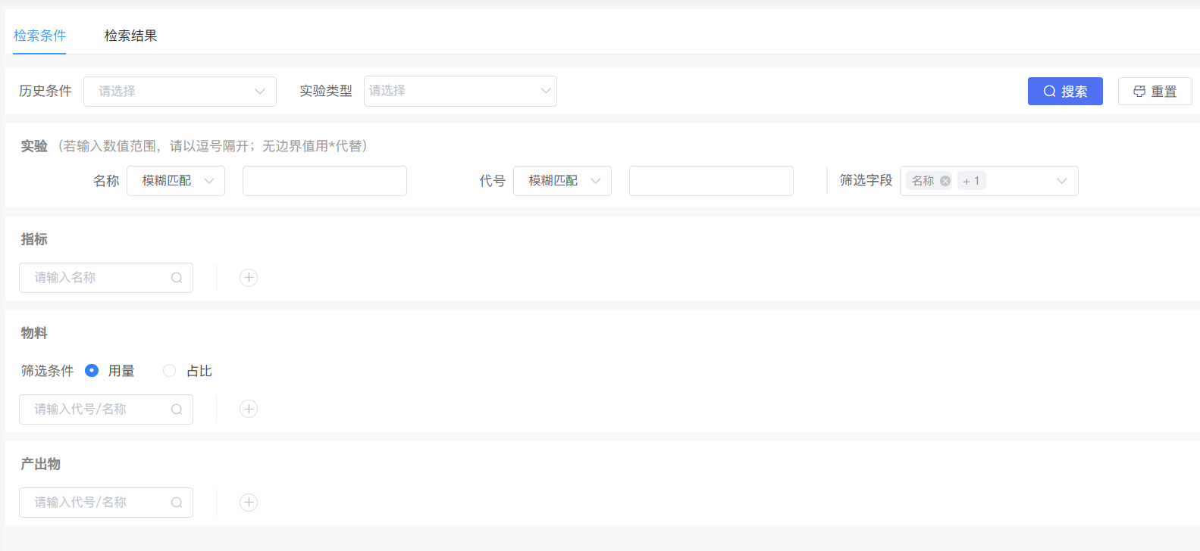
【触发方式】
根据实际研发需求，输入明确的设计目标，包括但不限于适用范围、方法、物料用量、目标成本等关键指标，点击「搜索」按钮主动触发。
【输入数据类型及来源】
历史配方数据、三方法规数据库（如GB 2760）
【AI技术类型】
大模型（+ 知识图谱
【输出结果格式及去向】
生成多组配方清单，包含物料、用量、占比等参数，点击保存生成可用配方。
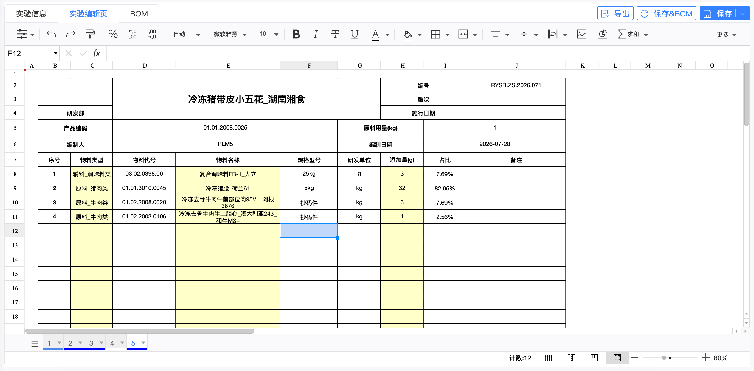

配方相似度分析（F-ZLTC-PLM-AIZNT-032）
【功能描述】
通过与中控AI系统深度对接，利用机器学习向量嵌入与多维相似度算法，在研发人员录入或编辑配方时，实时从历史配方库中检索相似配方，并按综合相似度、组分相似度、占比相似度三个维度从高到低排序呈现，辅助研发人员快速定位参考配方，识别重复开发风险，支持配方优化迭代。
【触发方式】
研发人员在配方编辑界面录入配方物料信息及用量后，点击「保存」按钮，系统后台自动触发相似度分析计算。该触发方式为后台异步执行，研发人员无需额外操作，保存配方后即可切换至「相似配方检索」标签页查看结果。
【输入数据类型及来源】
配方历史版本数据。
【AI技术类型】
机器学习（向量嵌入 + 相似度算法）
【输出结果格式及去向】
相似度分析结果以表格形式输出至「相似配方检索」标签页的「检索结果」面板，研发人员可直接在配方编辑界面查看对比数据。
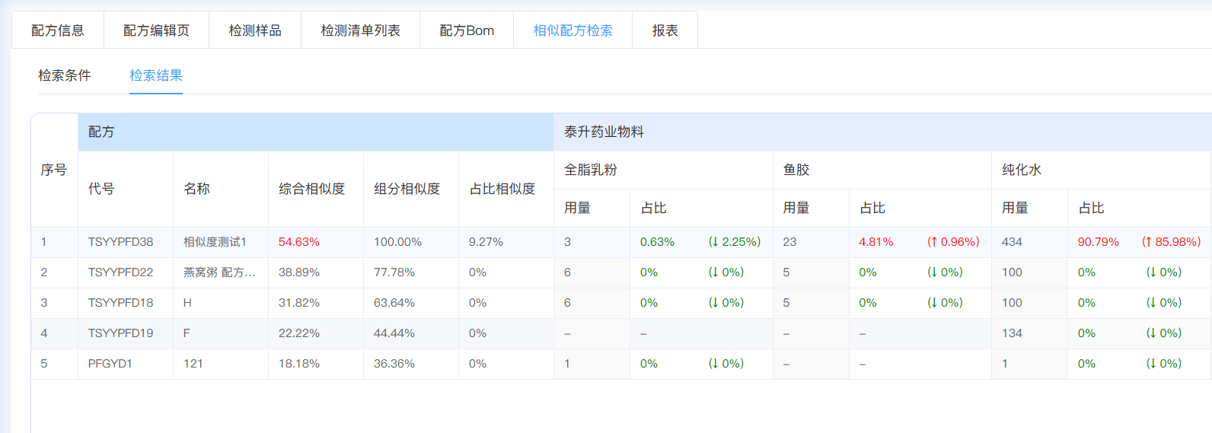

配方合规校验（F-ZLTC-PLM-AIZNT-033）
【功能描述】
通过与第三方法规数据库（如GB 2760）及AI合规引擎深度集成，在研发人员完成配方信息录入后，自动对配方进行多维度合规审查。校验配方物料清单是否符合法规要求（添加剂使用范围、最大使用量、适用食品类别等），在配方设计阶段即发现潜在合规风险，并提供具体修改建议，实现从「事后整改」到「事前预防」的合规管理模式转型。
【触发方式】
配方编辑完成后由研发人员在配方编辑界面手动点击「合规检查」按钮触发。
【输入数据类型及来源】
配方成分及用量数据（PLM配方模块）；法规标准库（GB 2760）；原料合规属性数据（物料主数据中的法规分类标记）。
【AI技术类型】
知识图谱 + 规则引擎
【输出结果格式及去向】
合规校验结果以结构化报告形式输出至PLM配方校验页面，包含总体合规结论、逐项检查详情和修改建议。
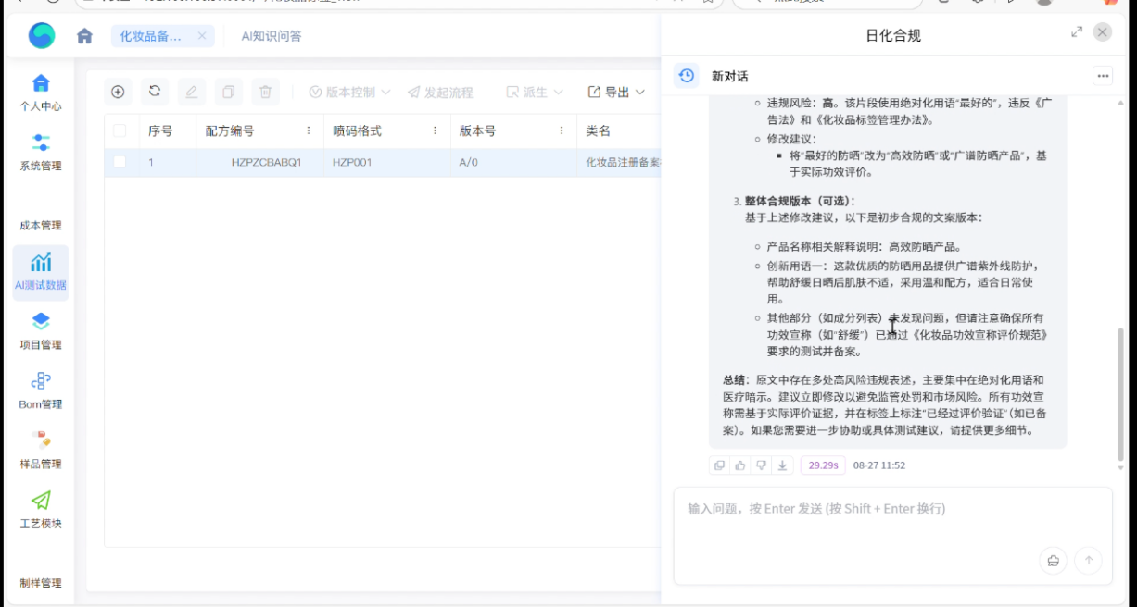

AI知识库问答/AI助手（F-ZLTC-PLM-AIZNT-034）
【功能描述】
作为PLM系统的轻量级AI辅助工具，AI助手嵌入PLM工作台，集成智能搜索、文档摘要、数据对比等功能，整合PLM系统内各类知识库，包含需求申请单、产品开发计划书、样品试验记录、感官评鉴报告等文档，通过问答式交互模式，方便相关岗位人员快速查询，实现企业知识的高效检索和智能应用。
【触发方式】
研发人员在PLM系统任意界面通过侧边栏或快捷键唤起AI问答对话框，输入自然语言问题进行交互；也可在配方编辑、审批等工作中遇到疑问时，选中关键词右键触发「AI问答」。
【输入数据类型及来源】
用户自然语言指令、企业内部知识库、工艺参数（MES）、质量标准（QMS）、检测结果（QMS）、外部文献和专利数据库（授权接入）等。
【AI技术类型】
大模型
【输出结果格式及去向】
智能搜索结果显示在工作区，相关知识文档推荐列表、问答记录自动归档，结果直接在PLM工作台界面展示。
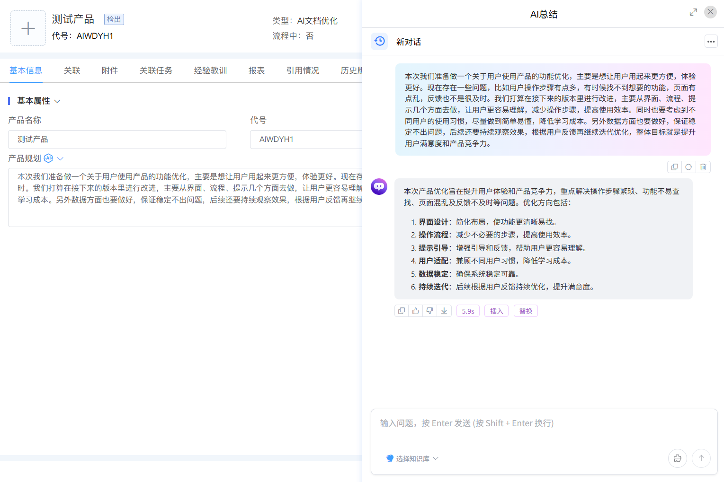

PLM技术蓝图交付物

PLM数据流架构图
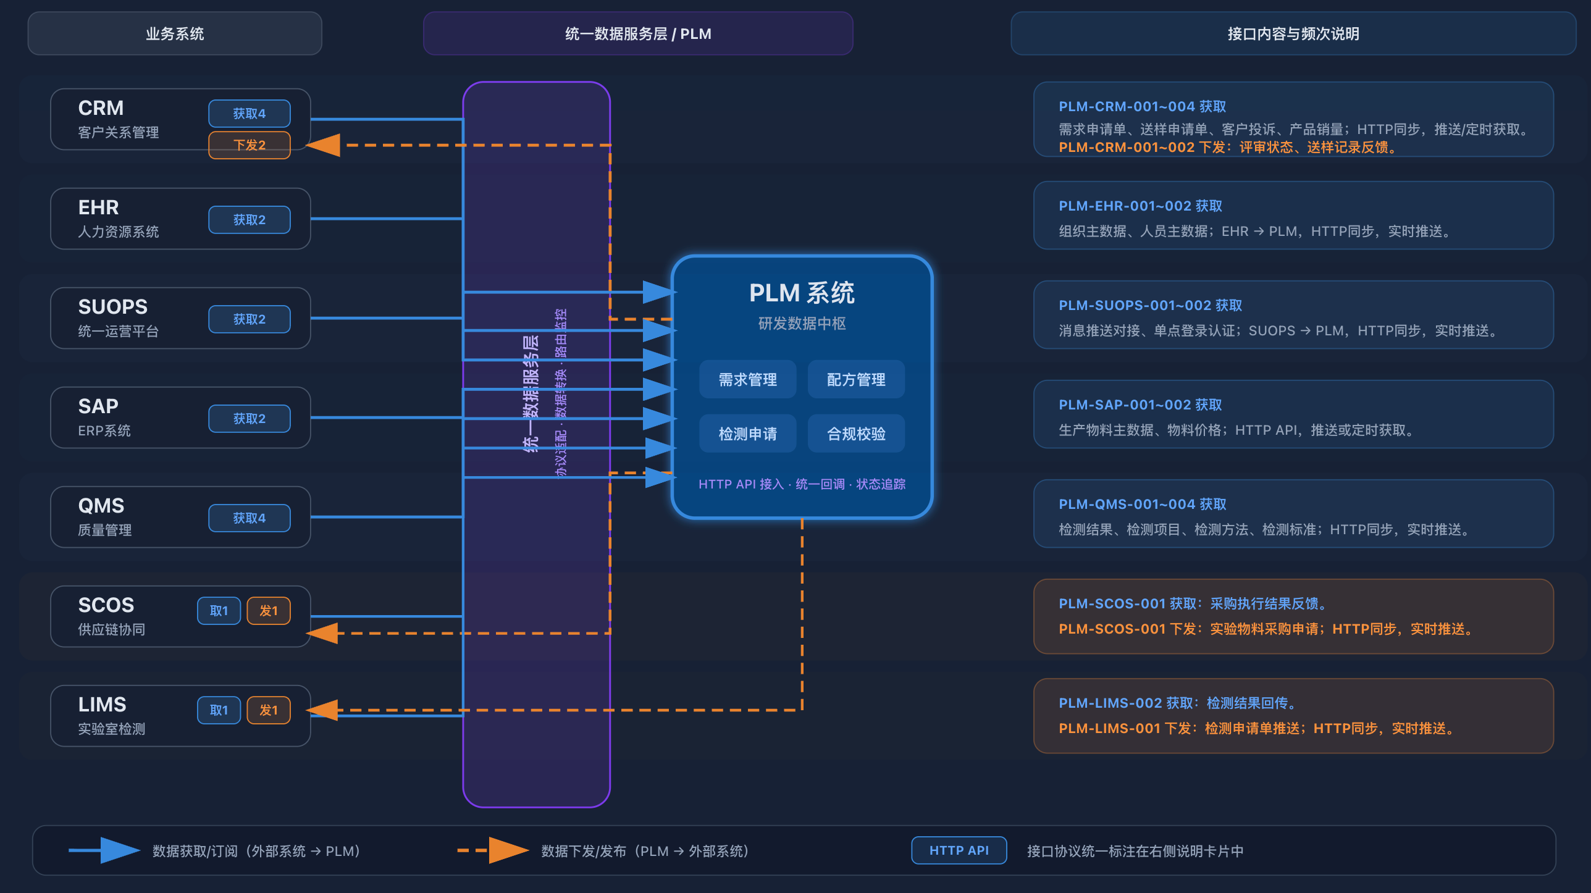
【数据获取/订阅接口明细】
接口编号 | 数据流向 | 获取内容 | 协议方式 | 通信模式 | 调用频次 | 用途说明
PLM-CRM-001 | CRM→PLM | 需求申请单 | HTTP API | 同步请求-响应 | 实时推送 | 销售收集市场/客户新产品需求，多部门评审，研发接收需求申请单
PLM-CRM-002 | CRM→PLM | 送样申请单 | HTTP API | 同步请求-响应 | 实时推送 | 已有产品客户送样反馈，研发统一发样管理
PLM-CRM-003 | CRM→PLM | 客户投诉 | HTTP API | 同步请求-响应 | 推送 / 定时获取 | 特种糖（调味糖浆）客户投诉信息同步至PLM
PLM-CRM-004 | CRM→PLM | 产品销量 | HTTP API | 同步请求-响应 | 推送 / 定时获取 | 特种糖（调味糖浆）市场销量数据同步至PLM
PLM-EHR-001 | EHR→PLM | 组织主数据 | HTTP API | 同步请求-响应 | 实时推送 | PLM接收统一管理平台的组织主数据
PLM-EHR-002 | EHR→PLM | 人员主数据 | HTTP API | 同步请求-响应 | 实时推送 | PLM接收统一管理平台的人员主数据
PLM-SUOPS-003 | SUOPS→PLM | 消息推送对接 | HTTP API | 同步请求-响应 | 实时推送 | PLM系统内消息推送至统一平台
PLM-SUOPS-004 | SUOPS→PLM | 单点登录认证 | HTTP API | 同步请求-响应 | 实时推送 | 统一登陆平台单点登录PLM系统
PLM-SAP-001 | SAP→PLM | 生产物料主数据 | HTTP API | 异步发布-订阅 | 推送(T+1) | 用于正式配方搭建，SAP推送物料主数据至PLM
PLM-SAP-002 | SAP→PLM | 物料价格 | HTTP API | 异步发布-订阅 | 推送 / 定时获取 | 取最新采购价格，按单位获取价格
PLM-QMS-001 | QMS→PLM | 成品/原材料检测结果 | HTTP API | 同步请求-响应 | 实时推送 | 原材料/半成品/产成品每批次检测结果，与生产物料主数据自动关联
PLM-QMS-002 | QMS→PLM | 检测项目 | HTTP API | 同步请求-响应 | 实时推送 | 品控在QMS维护，传输PLM用于检测申请单引用
PLM-QMS-003 | QMS→PLM | 检测方法 | HTTP API | 同步请求-响应 | 实时推送 | 品控在QMS维护，传输PLM用于检测申请单引用
PLM-QMS-004 | QMS→PLM | 检测标准 | HTTP API | 同步请求-响应 | 实时推送 | 品控在QMS维护，传输PLM用于检测申请单引用
PLM-LIMS-002 | LIMS→PLM | 检测结果回传 | HTTP API | 同步请求-响应 | 实时推送 | LIMS检测结果回调（统一回调接口）
PLM-SCOS-001 | SCOS→PLM | 采购送样申请 | HTTP API | 同步请求-响应 | 实时推送 | 采购送样申请推送PLM，研发工程师完成新物料验证，并反馈结果

【数据下发接口明细】
接口编号 | 数据流向 | 下发内容 | 协议方式 | 通信模式 | 调用频次 | 用途说明
PLM-CRM-001 | PLM→CRM | 需求评审状态反馈 | HTTP API | 同步请求-响应 | 实时推送 | PLM完成需求评审后反馈CRM
PLM-CRM-002 | PLM→CRM | 送样记录 | HTTP API | 同步请求-响应 | 实时推送 | 研发登记送样后推送CRM供销售查看
PLM-SCOS-001 | PLM→SCOS | 物料采购申请 | HTTP API | 同步请求-响应 | 实时推送 | 非研发过程中物料采购申请推送SCOS后，SCOS反馈采购闭环结果
PLM-LIMS-001 | PLM→LIMS | 检测申请单推送 | HTTP API | 同步请求-响应 | 实时推送 | 研发在产品研发设计阶段通过PLM发起产成品/半成品/原材料检测申请

PLM数据实体与字段映射表

需求申请单
字段中文名 | 字段英文名 | 数据类型 | 长度/精度 | 是否必填 | 取值范围/枚举值 | 数据来源系统 | 来源字段名 | 映射逻辑说明
需求编号★ | req_id | String | 32 | 是 | 系统自动生成，规则：REQ+年月日+3位流水号 | PLM |  | 提交时自动生成
需求类型 | req_type | String | 20 | 是 | 01（研发需求）/02（销售需求） | PLM/CRM |  | 销售需求由CRM推送时自动赋值01
产品品类 | category | String | 20 | 是 | 调味糖浆/风味糖浆/饮料浓浆/固体饮料 | PLM/CRM
需求标题 | title | String | 200 | 是 |  | PLM/CRM
需求描述 | description | String | 2000 | 是 |  | PLM/CRM
优先级 | priority | String | 10 | 是 | 紧急/高/中/低 | PLM/CRM
状态 | status | String | 20 | 是 | 草稿/已提交/已通过/已关闭 | PLM |  | 随审批流程流转自动更新
申请人 | applicant | String | 50 | 是 |  | PLM/CRM
客户编号▲ | cust_id | String | 32 | 否 |  | CRM |  | 仅外部需求时必填
创建时间 | create_time | DateTime |  | 是 | 系统当前时间 | PLM/CRM

产品开发计划书
字段中文名 | 字段英文名 | 数据类型 | 长度/精度 | 是否必填 | 取值范围/枚举值 | 数据来源系统 | 来源字段名 | 映射逻辑说明
计划书编号★ | plan_id | String | 32 | 是 | 系统自动生成，规则：PLAN+年月日+3位流水号 | PLM |  | 提交时自动生成
关联需求编号▲ | req_id | String | 32 | 是 |  | PLM |  | 关联4.2.1需求申请单，支持一对多
项目名称 | project_name | String | 200 | 是 |  | PLM
产品品类 | category | String | 20 | 是 | 调味糖浆/风味糖浆/饮料浓浆/固体饮料 | PLM
目标产品简述 | target_brief | String | 2000 | 是 |  | PLM |  | 包含产品定位、目标客户、市场对标信息
销售负责人 | sales_owner | String | 50 | 否 |  | UMS |  | 由UMS组织人员接口同步
拟配料表 | proposed_ingredients | String | 4000 | 是 |  | PLM |  | 研发拟定产品配料清单
GB2760查询结果 | gb2760_result | String | 4000 | 是 |  | PLM/QMS |  | 由QMS食品添加剂合规校验接口返回查询结果
品控合规评审 | qc_review | String | 500 | 是 |  | PLM |  | 品控对合规性进行评审确认
合规性-生产许可 | compliance_license | String | 10 | 是 | 是/否 | PLM |  | 新产品是否在本公司生产许可范围内
合规性-法规符合 | compliance_regulation | String | 10 | 是 | 是/否 | PLM |  | 原辅料、添加剂是否符合国家法律法规要求
工艺条件评审 | process_condition | String | 500 | 是 |  | PLM |  | 生产设备设施是否满足生产条件
风险分析 | risk_analysis | String | 2000 | 否 |  | PLM |  | 可记录多条风险项
风险对策 | risk_countermeasure | String | 2000 | 否 |  | PLM |  | 对应风险项制定对策
状态 | status | String | 20 | 是 | 草稿/已提交/评审中/已通过/已驳回 | PLM |  | 随审批流程流转自动更新
编制人 | creator | String | 50 | 是 |  | PLM
编制日期 | create_time | DateTime |  | 是 | 系统当前时间 | PLM
审批人 | approver | String | 50 | 否 |  | PLM |  | 审批流程节点指定

样品送样登记表
字段中文名 | 字段英文名 | 数据类型 | 长度/精度 | 是否必填 | 取值范围/枚举值 | 数据来源系统 | 来源字段名 | 映射逻辑说明
送样编号★ | sample_id | String | 32 | 是 | 系统自动生成，规则：SMP+年月日+3位流水号 | PLM |  | 提交时自动生成
关联计划书编号▲ | plan_id | String | 32 | 否 |  | PLM |  | 非强制关联，用于追溯样品所属开发项目
送样日期 | sample_date | Date |  | 是 |  | PLM
样品类型 | sample_type | String | 20 | 是 | 外来样品/自产样品/客户样品 | PLM
样品名称 | sample_name | String | 200 | 是 |  | PLM
送样量 | sample_quantity | String | 50 | 是 |  | PLM |  | 以数量+单位形式记录，如"3瓶×500ml"
客户名称 | customer_name | String | 100 | 否 |  | PLM/CRM |  | 仅外来样品/客户样品时必填
送样人 | sender | String | 50 | 是 |  | PLM
收件人 | recipient | String | 50 | 是 |  | PLM/UMS |  | 支持从UMS组织人员中选择
样品批号 | sample_batch | String | 50 | 是 |  | PLM
备注 | remark | String | 500 | 否 |  | PLM
状态 | status | String | 20 | 是 | 已登记/已发出/已签收 | PLM
创建时间 | create_time | DateTime |  | 是 | 系统当前时间 | PLM

产品研发档案
字段中文名 | 字段英文名 | 数据类型 | 长度/精度 | 是否必填 | 取值范围/枚举值 | 数据来源系统 | 来源字段名 | 映射逻辑说明
档案编号★ | archive_id | String | 32 | 是 | 系统自动生成，规则：ARC+年月日+3位流水号 | PLM |  | 提交时自动生成
关联计划书编号▲ | plan_id | String | 32 | 是 |  | PLM |  | 每个档案必须归属于一个开发计划
档案名称 | archive_name | String | 200 | 是 |  | PLM
档案类型 | archive_type | String | 20 | 是 | 计划书/配方/规格书/变更记录/试制记录/检测报告/其他 | PLM
文件格式 | file_format | String | 10 | 是 | PDF/DOCX/XLSX/JPG/PNG | PLM |  | 上传时自动识别文件扩展名
文件路径 | file_path | String | 500 | 是 |  | PLM |  | 文件存储路径由系统管理
版本号 | version | String | 10 | 是 | 规则：V主版本.次版本，如V1.0 | PLM |  | 每次更新时版本号递增
上传人 | uploader | String | 50 | 是 |  | PLM
上传时间 | upload_time | DateTime |  | 是 | 系统当前时间 | PLM
状态 | status | String | 10 | 是 | 有效/已作废 | PLM |  | 作废后不可恢复
备注 | remark | String | 500 | 否 |  | PLM

样品试制记录
字段中文名 | 字段英文名 | 数据类型 | 长度/精度 | 是否必填 | 取值范围/枚举值 | 数据来源系统 | 来源字段名 | 映射逻辑说明
试制编号★ | trial_id | String | 32 | 是 | 系统自动生成，规则：TRL+年月日+3位流水号 | PLM |  | 提交时自动生成
关联计划书编号▲ | plan_id | String | 32 | 是 |  | PLM |  | 每个试制记录必须关联一个开发计划
项目名称 | project_name | String | 200 | 是 |  | PLM |  | 从产品开发计划书自动带入
试制日期 | trial_date | Date |  | 是 |  | PLM
负责人 | leader | String | 50 | 是 |  | PLM/UMS
试制人员 | trial_personnel | String | 200 | 是 |  | PLM/UMS |  | 支持多选
试制批次 | trial_batch | String | 50 | 是 |  | PLM |  | 每次试制对应一个批次号
试制记录 | trial_record | String | 4000 | 是 |  | PLM |  | 详细记录试制过程和工艺参数
试制结果 | trial_result | String | 20 | 是 | 合格/不合格/需调整 | PLM
备注 | remark | String | 500 | 否 |  | PLM
状态 | status | String | 20 | 是 | 进行中/已完成 | PLM
创建时间 | create_time | DateTime |  | 是 | 系统当前时间 | PLM

感官测试报告
字段中文名 | 字段英文名 | 数据类型 | 长度/精度 | 是否必填 | 取值范围/枚举值 | 数据来源系统 | 来源字段名 | 映射逻辑说明
报告编号★ | sensory_id | String | 32 | 是 | 系统自动生成，规则：SEN+年月日+3位流水号 | PLM |  | 提交时自动生成
关联试制编号▲ | trial_id | String | 32 | 是 |  | PLM |  | 关联试制记录
测试日期 | test_date | Date |  | 是 |  | PLM
测试样品 | test_sample | String | 200 | 是 |  | PLM
型号 | model | String | 50 | 否 |  | PLM
批号 | batch_no | String | 50 | 是 |  | PLM
样品来源 | sample_source | String | 100 | 是 | 试制产出/生产线取样/外来送样 | PLM
测试人员 | tester | String | 100 | 是 |  | PLM/UMS
标准样品 | standard_sample | String | 200 | 否 |  | PLM |  | 用于对比评测的标准样品名称
标准样品批号 | std_batch_no | String | 50 | 否 |  | PLM
甜度评价 | sweetness | String | 100 | 否 |  | PLM |  | 对测试样品和标准样品的甜度进行对比评价
酸度评价 | acidity | String | 100 | 否 |  | PLM
茶香评价 | tea_aroma | String | 100 | 否 |  | PLM
果香/奶香评价 | fruit_milk_aroma | String | 100 | 否 |  | PLM
整体表现 | overall | String | 200 | 是 |  | PLM |  | 综合感官评价
备注 | remark | String | 500 | 否 |  | PLM
状态 | status | String | 10 | 是 | 草稿/已完成 | PLM
创建时间 | create_time | DateTime |  | 是 | 系统当前时间 | PLM

产品配方明细表
字段中文名 | 字段英文名 | 数据类型 | 长度/精度 | 是否必填 | 取值范围/枚举值 | 数据来源系统 | 来源字段名 | 映射逻辑说明
配方编号★ | formula_id | String | 32 | 是 | 系统自动生成，规则：FML+年月日+3位流水号 | PLM |  | 提交时自动生成
关联计划书编号▲ | plan_id | String | 32 | 是 |  | PLM
产品名称 | product_name | String | 200 | 是 |  | PLM
适用范围 | applicable_scope | String | 200 | 是 |  | PLM |  | 如"茶饮（通版）"
用量使用方法 | usage_method | String | 500 | 是 |  | PLM |  | 如"按调配需要适量使用"
版本号 | version | String | 10 | 是 | 规则：V主版本.次版本 | PLM |  | 每次变更后版本号递增
编制人 | creator | String | 50 | 是 |  | PLM
编制日期 | create_time | DateTime |  | 是 | 系统当前时间 | PLM
状态 | status | String | 20 | 是 | 草稿/已提交/已审核/已发布 | PLM
研发审核人 | reviewer_rd | String | 50 | 否 |  | PLM
生产确认人 | reviewer_prod | String | 50 | 否 |  | PLM
品控审核人 | reviewer_qc | String | 50 | 否 |  | PLM
成本合计（元） | total_cost | Double | 12,2 | 否 |  | PLM |  | 配方明细行金额自动汇总，每日更新（跟随SAP物料价格）
配方明细行▲ | formula_lines | 子表 |  | 是 | 见"配方明细行"子表 | PLM |  | 配方明细行以独立子表管理，通过formula_id关联

实验物料
字段中文名 | 字段英文名 | 数据类型 | 长度/精度 | 是否必填 | 取值范围/枚举值 | 数据来源系统 | 来源字段名 | 映射逻辑说明
物料登记编号★ | material_id | String | 32 | 是 | 系统自动生成，规则：MTL+年月日+3位流水号 | PLM |  | 提交时自动生成
关联计划书编号▲ | plan_id | String | 32 | 否 |  | PLM
序号 | seq_no | Int |  | 是 | 系统自动编号 | PLM |  | 同一登记表内自增序号
样品名称 | sample_name | String | 200 | 是 |  | PLM
供应商 | supplier | String | 100 | 否 |  | SAP/PLM |  | SAP供应商主数据同步后可选
试用目的 | trial_purpose | String | 500 | 是 |  | PLM
生产日期/批号 | prod_batch | String | 50 | 否 |  | PLM
样品数量 | sample_quantity | String | 50 | 是 |  | PLM |  | 以数量+单位形式记录
送样人 | sender | String | 50 | 否 |  | PLM
送样日期 | send_date | Date |  | 否 |  | PLM
检测人 | inspector | String | 50 | 否 |  | PLM/LIMS |  | LIMS检测任务完成后回传检测人
检测日期 | inspect_date | Date |  | 否 |  | PLM/LIMS
检测结果 | inspect_result | String | 20 | 否 | 合格/不合格 | LIMS/PLM |  | LIMS检测完成后回传检测结论
备注 | remark | String | 500 | 否 |  | PLM
状态 | status | String | 20 | 是 | 待检测/检测中/已完成 | PLM/LIMS |  | 检测任务状态由LIMS回传同步
创建时间 | create_time | DateTime |  | 是 | 系统当前时间 | PLM

生产物料
字段中文名 | 字段英文名 | 数据类型 | 长度/精度 | 是否必填 | 取值范围/枚举值 | 数据来源系统 | 来源字段名 | 映射逻辑说明
生产物料编号★ | prod_matl_id | String | 32 | 是 | 系统自动生成，规则：PMT+年月日+3位流水号 | PLM |  | PLM内部标识
物料编码▲ | material_code | String | 32 | 是 |  | SAP |  | SAP物料主数据实时同步
物料名称 | material_name | String | 200 | 是 |  | SAP/PLM |  | SAP同步
物料类型 | material_type | String | 20 | 是 | 原辅料/添加剂/包材 | SAP |  | SAP同步
规格型号 | spec | String | 100 | 否 |  | SAP/PLM |  | SAP同步
供应商 | supplier | String | 100 | 否 |  | SAP |  | SAP同步
执行标准号 | standard_no | String | 50 | 否 |  | PLM
物料状态 | matl_status | String | 10 | 是 | 启用/停用 | SAP |  | SAP同步，停用物料不可新建引用
关联配方编号▲ | formula_id | String | 32 | 否 |  | PLM |  | 物料被配方引用时关联
同步时间 | sync_time | DateTime |  | 是 |  | SAP/PLM |  | 记录SAP→PLM物料数据同步时间戳

实验检测申请单
字段中文名 | 字段英文名 | 数据类型 | 长度/精度 | 是否必填 | 取值范围/枚举值 | 数据来源系统 | 来源字段名 | 映射逻辑说明
申请编号★ | apply_id | String | 32 | 是 | 系统自动生成，规则：TST+年月日+3位流水号 | PLM |  | 提交时自动生成
关联试制编号▲ | trial_id | String | 32 | 否 |  | PLM
关联配方编号▲ | formula_id | String | 32 | 否 |  | PLM
样品名称 | sample_name | String | 200 | 是 |  | PLM
样品批号 | sample_batch | String | 50 | 是 |  | PLM
检测类型 | test_type | String | 20 | 是 | 理化检测/微生物检测/卫生指标/感官测试/其他 | PLM
检测项目 | test_items | String | 500 | 是 |  | PLM |  | 可输入多项检测项目，以分号分隔
检测标准 | test_standard | String | 200 | 否 |  | PLM
申请人 | applicant | String | 50 | 是 |  | PLM/UMS
申请日期 | apply_date | Date |  | 是 | 系统当前时间 | PLM
期望完成日期 | expected_date | Date |  | 否 |  | PLM
LIM单号 | lims_order_no | String | 50 | 否 |  | LIMS |  | LIMS接收后回传工单号
检测人 | inspector | String | 50 | 否 |  | LIMS
检测结果 | test_result | String | 20 | 否 | 合格/不合格/待确认 | LIMS
检测报告编号 | report_no | String | 50 | 否 |  | LIMS
状态 | status | String | 20 | 是 | 待提交/已提交LIMS/检测中/已完成/已关闭 | PLM/LIMS |  | 检测任务状态由LIMS回传同步
备注 | remark | String | 500 | 否 |  | PLM

产品开发确认记录表
字段中文名 | 字段英文名 | 数据类型 | 长度/精度 | 是否必填 | 取值范围/枚举值 | 数据来源系统 | 来源字段名 | 映射逻辑说明
确认编号★ | confirm_id | String | 32 | 是 | 系统自动生成，规则：CFM+年月日+3位流水号 | PLM |  | 提交时自动生成
关联计划书编号▲ | plan_id | String | 32 | 是 |  | PLM
产品名称 | product_name | String | 200 | 是 |  | PLM
型号/规格 | model_spec | String | 100 | 是 |  | PLM
产品批号 | batch_no | String | 50 | 是 |  | PLM
客户名称 | customer_name | String | 100 | 是 |  | PLM/CRM
评审项目 | review_items | String | 200 | 是 | 配方确认/包装确认/样件确认/制造过程确认/其他确认 | PLM
确认日期 | confirm_date | Date |  | 是 |  | PLM
研发确认结果 | rd_confirm | String | 500 | 否 |  | PLM |  | 新产品配方生产确认、品控审核、规格书发布等
品控确认结果 | qc_confirm | String | 500 | 否 |  | PLM |  | 功能性声称、添加剂限量、原辅料法规、食品安全等
采购确认结果 | proc_confirm | String | 500 | 否 |  | PLM |  | 原辅料食品级要求、储藏过程质量风险
生产确认结果 | prod_confirm | String | 500 | 否 |  | PLM |  | 工艺路径、设备风险
销售确认结果 | sales_confirm | String | 500 | 否 |  | PLM |  | 运输过程质量安全
评审意见 | review_conclusion | String | 10 | 是 | 通过/未通过 | PLM
评审人 | reviewer | String | 50 | 是 |  | PLM
评审日期 | review_date | Date |  | 是 | 系统当前时间 | PLM
审批人 | approver | String | 50 | 否 |  | PLM
状态 | status | String | 20 | 是 | 草稿/评审中/已通过/已驳回 | PLM

产品规格书－生产
字段中文名 | 字段英文名 | 数据类型 | 长度/精度 | 是否必填 | 取值范围/枚举值 | 数据来源系统 | 来源字段名 | 映射逻辑说明
规格书编号★ | spec_id | String | 32 | 是 | 系统自动生成，规则：SPC+年月日+3位流水号 | PLM |  | 提交时自动生成，生产/采购/品控三份规格书独立编号
关联确认编号▲ | confirm_id | String | 32 | 是 |  | PLM |  | 须在产品开发确认通过后方可编制规格书
关联计划书编号▲ | plan_id | String | 32 | 是 |  | PLM
产品名称 | product_name | String | 200 | 是 |  | PLM
发布部门 | dept | String | 50 | 是 | 研发 | PLM |  | 固定为研发部门发布
执行标准 | exec_standard | String | 100 | 是 |  | PLM |  | 如"Q/ZCD0004S"
密级 | security_level | String | 10 | 是 | 内部/机密/绝密 | PLM |  | 默认"内部"
规格书类型 | spec_type | String | 10 | 是 | 生产 | PLM |  | 本表固定为"生产"
综述 | overview | String | 4000 | 是 |  | PLM |  | 描述产品原料、工艺流程概况
生产工艺描述 | process_desc | String | 4000 | 是 |  | PLM |  | 包含验收、溶解/转化、混配、灌装、检验、出厂等详细步骤
注意事项 | notes | String | 2000 | 否 |  | PLM |  | 工艺注意事项及特殊要求
版本号 | version | String | 10 | 是 | 规则：V主版本.次版本 | PLM |  | 每次变更后版本号递增
生产确认人 | prod_confirm_by | String | 50 | 是 |  | PLM
研发确认人 | rd_confirm_by | String | 50 | 是 |  | PLM
状态 | status | String | 20 | 是 | 草稿/已确认/已发布/已作废 | PLM
创建时间 | create_time | DateTime |  | 是 | 系统当前时间 | PLM

产品规格书－采购
字段中文名 | 字段英文名 | 数据类型 | 长度/精度 | 是否必填 | 取值范围/枚举值 | 数据来源系统 | 来源字段名 | 映射逻辑说明
规格书编号★ | spec_id | String | 32 | 是 | 系统自动生成，规则：SPC+年月日+3位流水号 | PLM |  | 与生产、品控规格书独立编号
关联确认编号▲ | confirm_id | String | 32 | 是 |  | PLM |  | 须在产品开发确认通过后方可编制
关联计划书编号▲ | plan_id | String | 32 | 是 |  | PLM
产品名称 | product_name | String | 200 | 是 |  | PLM
发布部门 | dept | String | 50 | 是 | 研发 | PLM
执行标准 | exec_standard | String | 100 | 是 |  | PLM
密级 | security_level | String | 10 | 是 | 内部/机密/绝密 | PLM |  | 默认"内部"
规格书类型 | spec_type | String | 10 | 是 | 采购 | PLM |  | 本表固定为"采购"
原辅料配料名称 | raw_material | String | 200 | 否 |  | PLM
原辅料比例 | raw_ratio | String | 50 | 否 |  | PLM
原辅料规格型号 | raw_spec | String | 100 | 否 |  | PLM
原辅料执行标准 | raw_standard | String | 100 | 否 |  | PLM
添加剂名称 | additive | String | 200 | 否 |  | PLM
添加剂比例 | addi_ratio | String | 50 | 否 |  | PLM
添加剂INS号及使用量 | addi_ins | String | 50 | 否 |  | PLM |  | 国际编码系统INS号及要求使用量
添加剂执行标准 | addi_standard | String | 100 | 否 |  | PLM
大货要求 | bulk_requirement | String | 200 | 否 | 大货样小样测试通过后方可发货，大货与测试样品必须保证一致 | PLM
版本号 | version | String | 10 | 是 | 规则：V主版本.次版本 | PLM
采购确认人 | proc_confirm_by | String | 50 | 是 |  | PLM
研发确认人 | rd_confirm_by | String | 50 | 是 |  | PLM
状态 | status | String | 20 | 是 | 草稿/已确认/已发布/已作废 | PLM

产品规格书-品控
字段中文名 | 字段英文名 | 数据类型 | 长度/精度 | 是否必填 | 取值范围/枚举值 | 数据来源系统 | 来源字段名 | 映射逻辑说明
规格书编号★ | spec_id | String | 32 | 是 | 系统自动生成，规则：SPC+年月日+3位流水号 | PLM |  | 与生产、采购规格书独立编号
关联确认编号▲ | confirm_id | String | 32 | 是 |  | PLM |  | 须在产品开发确认通过后方可编制
关联计划书编号▲ | plan_id | String | 32 | 是 |  | PLM
产品名称 | product_name | String | 200 | 是 |  | PLM
发布部门 | dept | String | 50 | 是 | 研发 | PLM
执行标准 | exec_standard | String | 100 | 是 |  | PLM
密级 | security_level | String | 10 | 是 | 内部/机密/绝密 | PLM |  | 默认"内部"
规格书类型 | spec_type | String | 10 | 是 | 品控 | PLM |  | 本表固定为"品控"
感官-外观 | appearance | String | 200 | 否 |  | PLM |  | 按执行标准要求填写
感官-颜色 | color | String | 200 | 否 |  | PLM
感官-风味 | flavor | String | 200 | 否 |  | PLM
理化指标 | physicochem | String | 2000 | 否 |  | PLM |  | 包含项目、标准、检测方法、检验频率，如干物质等
卫生指标 | hygiene | String | 2000 | 否 |  | PLM |  | 包含项目、标准、检测方法、检验频率，如铅、总砷等
微生物指标 | microbio | String | 2000 | 否 |  | PLM |  | 包含项目、标准、检测方法、检验频率，如沙门氏菌、金黄色葡萄球菌等
保质期 | shelf_life | String | 50 | 是 |  | PLM |  | 如"**个月"
保质期依据 | shelf_life_basis | String | 200 | 否 |  | PLM |  | 如"同行相似产品参考"
版本号 | version | String | 10 | 是 | 规则：V主版本.次版本 | PLM
品控确认人 | qc_confirm_by | String | 50 | 是 |  | PLM
研发确认人 | rd_confirm_by | String | 50 | 是 |  | PLM
状态 | status | String | 20 | 是 | 草稿/已确认/已发布/已作废 | PLM

产品开发变更记录表
字段中文名 | 字段英文名 | 数据类型 | 长度/精度 | 是否必填 | 取值范围/枚举值 | 数据来源系统 | 来源字段名 | 映射逻辑说明
变更编号★ | change_id | String | 32 | 是 | 系统自动生成，规则：CHG+年月日+3位流水号 | PLM |  | 提交时自动生成
关联规格书编号▲ | spec_id | String | 32 | 是 |  | PLM |  | 每个变更必须关联一份规格书
关联计划书编号▲ | plan_id | String | 32 | 否 |  | PLM
产品名称 | product_name | String | 200 | 是 |  | PLM
规格型号 | model_spec | String | 100 | 是 |  | PLM
变更类型 | change_type | String | 20 | 是 | 产品确认前变更/产品确认后变更/制造过程确认后变更 | PLM
变更日期 | change_date | Date |  | 是 |  | PLM
更改内容 | change_content | String | 4000 | 是 |  | PLM |  | 详细描述本次变更的具体内容
变更原因 | change_reason | String | 1000 | 是 |  | PLM |  | 说明变更的原因和背景
变更影响评估 | impact_assessment | String | 2000 | 是 |  | PLM |  | 评估变更对产品质量、成本、工艺等的潜在影响
变更评审结果 | review_result | String | 2000 | 是 |  | PLM |  | 多部门评审后的综合结论
配方变更内容 | formula_change | String | 1000 | 否 |  | PLM |  | 如涉及配方调整，记录变更前后对比
工艺变更内容 | process_change | String | 1000 | 否 |  | PLM |  | 如涉及工艺调整，记录变更前后对比
规格书变更内容 | spec_change | String | 1000 | 否 |  | PLM |  | 如涉及规格书更新，记录变更前后对比
变更后版本号 | new_version | String | 10 | 是 |  | PLM |  | 变更生效后自动生成新版本号
备注 | remark | String | 500 | 否 |  | PLM
状态 | status | String | 20 | 是 | 草稿/评审中/已批准/已驳回 | PLM
制表人 | creator | String | 50 | 是 |  | PLM
审核人 | reviewer | String | 50 | 否 |  | PLM
批准人 | approver | String | 50 | 否 |  | PLM
创建时间 | create_time | DateTime |  | 是 | 系统当前时间 | PLM

PLM数字化工艺包数据结构与发布规范

业务现状
集团应用研发部负责调味糖浆类产品研发，在实验室完成小试并输出文档，下发各业务部门，由生产负责人（特种糖负责人）在太仓工厂中试，生产负责人（特种糖负责人）输出生产工艺包、品控部输出质量标准。输出物清单如下：

输出物 | 所属阶段 | 责任部门 | 归属系统 | 主要用途
小试配方 | 小试阶段 | 研发部 | PLM | 配方结构化管理、版本管控、审批发布
产品规格书-生产版 |  | 研发部 | PLM | 跨部门规格确认与下发
产品规格书-采购版 |  | 研发部 | PLM | 跨部门规格确认与下发
产品规格书-品控版 |  | 研发部 | PLM | 跨部门规格确认与下发
产品开发评审记录 |  | 研发部 | PLM | 多部门联合评审、开发确认里程碑
生产BOM | 中试阶段 | 生产部（特种糖负责人） | MES | 生产用料清单
主配方/控制配方 |  | 生产部（特种糖负责人） | MES | 工序、工艺参数、设备需求、控制逻辑
操作规程（SOP） |  | 生产部（特种糖负责人） | MES | 现场作业指导
包装与储运要求 |  | 生产部（特种糖负责人） | MES | 包装规格、仓储与运输条件
质量标准 |  | 品控部 | QMS | 中间品/成品质量指标、检测方法、检测频率

PLM数字化工艺包范围界定
基于上述业务现状，PLM系统本期建设范围聚焦研发需求阶段至小试节点，小试输出物通过流程与生产、品控、销售、采购等部门协同。具体而言：
● PLM研发管理范围：管理小试配方、产品规格书、产品开发评审记录等研发成果，确保数据结构化、版本化、可追溯。
● PLM与工艺包协同：小试通过后，PLM通过流程将小试配方、产品规格书、产品开发评审记录审批并推送各业务部门，由MES生产负责人补充生产BOM、主配方/控制配方、SOP、包装储运要求等执行层数据。
● 后续扩展方向：逐步实现PLM侧结构化工艺参数、SOP结构化字段、包装储运规范的结构化管理，并向MES、DCS/APC、QMS/LIMS全量下发。

PLM集成接口规范
序号 | 接口编号 | 接口名称 | 功能描述 | 协议方式 | 通信模式 | 调用方向 | 地址/路由/Topic名称 | 同步条件
1 | PLM-CRM-001 | 需求申请单同步 | 销售收集市场、客户新产品开发需求提报，多部门评审，研发接收 | HTTP | 同步请求-响应 | CRM↔PLM |  | 推送
2 | PLM-CRM-002 | 送样申请单同步 | 公司已有产品提供客户反馈，研发统一发样 | HTTP | 同步请求-响应 | CRM↔PLM |  | 推送
3 | PLM-CRM-003 | 客户投诉同步 | 特种糖（调味糖浆）客户投诉 | HTTP | 同步请求-响应 | CRM↔PLM |  | 推送/定时获取
4 | PLM-CRM-004 | 产品销量同步 | 特种糖（调味糖浆）市场销量 | HTTP | 同步请求-响应 | CRM↔PLM |  | 推送/定时获取
5 | PLM-EHR-001 | 组织主数据同步 | PLM接收组织主数据 | HTTP | 同步请求-响应 | EHR→PLM |  | 推送
6 | PLM-EHR-002 | 人员主数据同步 | PLM接收人员主数据 | HTTP | 同步请求-响应 | EHR→PLM |  | 推送
7 | PLM-SUOPS-003 | 消息对接 | PLM系统内消息推送统一平台中 | HTTP | 同步请求-响应 | SUOPS→PLM |  | 推送
8 | PLM-SUOPS-004 | 单点登录 | 统一登陆平台单点登录PLM | HTTP | 同步请求-响应 | SUOPS→PLM |  | 推送
9 | PLM-SAP-001 | 生产物料主数据同步 | 用于正式配方搭建 | HTTP | 异步发布-订阅 | SAP→PLM |  | 推送
10 | PLM-SAP-002 | 物料价格同步 | 取最新采购价格，按照单位来获取价格 | HTTP | 异步发布-订阅 | SAP→PLM |  | 推送/定时获取
11 | PLM-SCOS-001 | 新物料采购申请 | 采购送样申请推送PLM，研发工程师完成新物料验证，并反馈结果 | HTTP | 同步请求-响应 | SCOS↔PLM |  | 推送
12 | PLM-SCOS-002 | 采购送样申请 | 非研发过程中物料采购申请推送SCOS后，SCOS反馈采购闭环结果 | HTTP | 同步请求-响应 | PLM↔SCOS |  | 推送
13 | PLM-LIMS-001 | 检测申请单推送 | 研发在产品研发设计阶段通过PLM系统发起产成品、半成品、原材料等类型检测申请，推送LIMS进行检测，并回传检测结果 | HTTP | 同步请求-响应 | PLM→LIMS |  | 推送
14 | PLM-LIMS-002 | 检测结果回传 | LIMS结果回调（统一回调接口） | HTTP | 同步请求-响应 | LIMS→PLM |  | 推送
15 | PLM-QMS-001 | 成品/原材料检测结果同步 | QMS通过接口传输PLM原材料、半成品、产成品等物料类型每批次的检测结果，并与生产物料主数据自动关联，支持研发查看物料历史检测数据 | HTTP | 同步请求-响应 | QMS→PLM |  | 推送
16 | PLM-QMS-002 | 检测项目同步 | 品控在QMS维护，传输PLM系统用于检测申请单引用 | HTTP | 同步请求-响应 | QMS→PLM |  | 推送
17 | PLM-QMS-003 | 检测方法同步 | 品控在QMS维护，传输PLM系统用于检测申请单引用 | HTTP | 同步请求-响应 | QMS→PLM |  | 推送
18 | PLM-QMS-004 | 检测标准同步 | 品控在QMS维护，传输PLM系统用于检测申请单引用 | HTTP | 同步请求-响应 | QMS→PLM |  | 推送

PLM业务场景－智能化覆盖率映射表

智能化场景清单
场景编号 | 场景名称 | 触发方式 | AI技术类型 | 输入来源 | 输出去向 | 考核
F-ZLTC-PLM-AIZNT-031 | AI配方推荐 | 人工 | 大模型+知识图谱 | PLM需求/历史配方 | PLM配方 | 是
F-ZLTC-PLM-AIZNT-032 | 配方相似度分析 | 事件+人工 | 机器学习（向量嵌入 + 相似度算法） | PLM历史配方 | PLM对比视图 | 是
F-ZLTC-PLM-AIZNT-033 | 配方合规校验 | 事件+人工 | 知识图谱+规则引擎 | PLM配方/三方法规库 | PLM校验结果页面 | 是
F-ZLTC-PLM-AIZNT-034 | AI知识库问答/AI著述 | 人工 | 大模型 | PLM知识文档/大模型 | PLM对话 | 是

场景验收指标
场景编号 | 验收指标 | 建议目标值 | 验证方式 | 考核说明
F-ZLTC-PLM-AIZNT-031 | 推荐结果可用率 | ≥60% | 抽取历史需求进行配方推荐，由研发确认可参考方案比例 | 可用指研发认为可作为初始方案或优化参考。
F-ZLTC-PLM-AIZNT-031 | 推荐响应时间 | ≤10s | 在典型输入条件下连续测试10次取平均值 | 超时场景可采用异步返回。
F-ZLTC-PLM-AIZNT-032 | 相似度展示完整性 | 100% | 检查综合、组分、占比三类相似度及差异字段 | 缺少任一维度视为不完整。
F-ZLTC-PLM-AIZNT-033 | 法规校验命中率 | ≥80% | 检查每条风险项是否提供原因和修改建议 | 无依据风险项需人工复核。
F-ZLTC-PLM-AIZNT-034 | 知识问答命中率 | ≥80% | 基于PLM知识库问题集测试 | 答案须引用或关联来源文档。
F-ZLTC-PLM-AIZNT-034 | 问答响应时间 | ≤8s | 常规问题连续测试取平均值 | 复杂文档摘要可异步处理。

智能化场景覆盖率
统计项 | 数量 | 计算方式 | 说明
智能化场景总数 | 4 | 蓝图列明AI场景数量 | 031、032、033、034共4项。
计入AI覆盖率考核 | 4 | 满足考核口径的场景数量 | /
不计入考核（辅助增强类） | 0 | 总数－计入考核数量 | 本次无单独列为辅助增强但不考核的AI场景。
占全厂智能化场景比例 | 待定 | 4/全厂智能化场景总数×100% | 待全厂总清单确认后更新。

PLM非功能性需求响应表
招标条款编号及原文 | 响应方案 | 满足方式 | 对应交付物章节
（1）数据高保真与一致性：作为源头系统，必须确保下发的工艺数据绝对准确、版本清晰 | PLM系统对配方、规格书等研发数据实施版本受控、流程审批、变更管理。 | 主数据唯一编码、版本号规则、审批生效机制等闭环。 | 第二章  2.2.5产品配方开发；  2.2.10 产品开发变更记录；
（2）结构化与可配置性：系统需高度结构化以适应淀粉糖行业复杂的配方和工艺变化，同时支持业务流程的灵活配置 | 按业务对象建立结构化字段、枚举、必填校验、模板和流程节点，支持配方、规格书、变更单等业务对象扩展。 | 字段映射表、流程审批节点和业务规则配置。 | 第二章 全部业务文档
（3）集成可靠性：与其它系统的接口必须具备高可靠性与事务一致性 | 采用统一数据服务层、接口重试、幂等控制、错误码和人工介入机制。 | HTTP/Mq分别定义超时、鉴权、完整链路日志记录和异常处理。 | 第五章 PLM集成接口规范
（4）安全性：配方、工艺等核心知识产权数据须具备严格的访问控制、操作审计与数据加密保护 | 按角色权限矩阵控制创建、浏览、编辑、下载、打印、定版、升版、废弃和删除权限，字段级规则权限控制，数据库文档加密处理。 | RBAC权限、ABAC权限、接口鉴权、操作审计。 | 第二章  2.4 PLM角色权限矩阵
（5）易用性与协同性：界面应直观，便于市场、研发、生产等多角色在线协同工作 | 通过需求池、开发计划书、送样反馈、评审会签和AI助手支持跨部门在线协同。 | 流程表单标准化、并行会签、反馈闭环、知识问答与智能推荐。 | 第七章 PLM非功能性需求响应
（6）可用性要求：系统需7×24稳定运行，年可用率≥99.5% | 系统建立日常运维监控机制，对系统运行状态、数据备份、接口调用情况进行监控；制定数据备份策略，定期进行数据库备份，确保数据可恢复。 | 系统运行状态、数据备份、接口调用情况进行监控。 | 第七章 PLM非功能性需求响应
（7）性能要求：页面响应≤3s，复杂查询≤10s | 常用对象信息和权限等热数据常态缓存化，详情页采用索引、缓存和分页加速；复杂配方检索采用异步计算。 | 页面查询优化、异步任务、结果缓存、接口QPS限制和超时控制。 | 第七章 PLM非功能性需求响应

PLM蓝图交付物清单
序号 | 交付物名称 | 文件格式 | 页数/规模 | 对应本细则条款号 | 提交状态
1 | PLM业务流程总览 | Word | PLM业务流程总览 | 2.1.1 PLM业务流程总图 | 已提交
2 | 关键业务流程说明（11个流程） | Word | 关键业务流程说明 | 2.1.1 PLM业务流程总图 | 已提交
3 | 系统边界与分工表 | Word | 系统边界与分工 | 2.1.1 PLM业务流程总图 | 已提交
3 | PLM功能架构 | Word | 功能架构 | 2.1.2 PLM功能架构图 | 已提交
5 | PLM角色权限矩阵 | Word | PLM角色权限矩阵 | 2.1.3 PLM角色权限矩阵 | 已提交
6 | PLM业务规则清单 | Excel | PLM业务规则清单 | 2.1.4 PLM业务规则清单 | 已提交
7 | PLM数据流架构图 | Excel | PLM数据流架构图 | 2.2.1 PLM数据流架构图 | 已提交
8 | PLM数据实体与字段映射表 | Excel | PLM数据实体与字段映射表 | 2.2.2 PLM数据实体与字段映射表 | 已提交
9 | PLM数字化工艺包数据结构与发布规范 | Excel | PLM数字化工艺包数据结构与发布规范 | 2.2.3 PLM数字化工艺包数据结构与发布规范 | 已提交
10 | PLM集成接口规范 | Word | PLM集成接口规范（待定） | 2.3 PLM集成接口规范 | 已提交
11 | PLM AI功能应用场景说明书 | Excel | 智能化场景清单、场景验收指标 | 2.4 PLM AI功能应用场景说明书 | 已提交
12 | PLM智能化覆盖率映射表 | Excel | 智能化场景覆盖率 | 2.5 PLM业务场景－智能化覆盖率映射表 | 已提交
13 | PLM非功能性需求响应表 | Excel | PLM非功能性需求响应表 | 2.6 PLM非功能性需求响应表 | 已提交
14 | PLM蓝图交付物清单 | Excel | PLM蓝图交付物清单 | 2.7 PLM蓝图交付物清单 | 已提交

